MEMORIA INSTITUCIONAL 2025
EXTENSIÓN
- PROGRAMA RADIAL “HACIA UNA CULTURA DE DEFENSA”
Diecinueve Mil Cuatrocientos Quince Trecientos Veinticuatro (19,415,324) personas recibieron informaciones variadas sobre temas de seguridad y defensa nacional, mediante la transmisión de 41 programas radiales (Hacia una Cultura de Defensa) que dirige la EGAEE a través de la Radio Emisora Cultura La Voz de las Fuerzas Armadas, del Ministerio de Defensa, D.N., lo que representa 85.41% del total de programas planificados en el año, para una inversión de RD$283,125.00, lo que contribuyó en fomentar una cultura de defensa en los miembros de las fuerzas armadas y la población en general.

A continuación, presentamos una relación de los programas impartidos:
Temas | Invitados | Audiencia
Conociendo la Geopolítica | C/N José C. Oleaga Ureña, ARD (MDSN) | 554,000
Seguridad Jurídica y Acceso a la Justicia de las Personas con Discapacidad | Lic. Roberto Yoel Henríquez | 575,300
Juan Pablo Duarte: Vida y Obra | Dr. Wilson Gómez Ramírez, Presidente del Instituto Duartiano | 585,100
Estado Mayor: Origen, Evolución y Desarrollo en República Dominicana | General de Brigada Vicente Mota Medina, ERD, Vicerrector de Investigación e Innovación, UNADE | 592,500
Seguridad Hídrica en República Dominicana | Ing. Juan Fulvio Ureña, Asesor en Gestión Ambiental del INDRHI | 599,100
Protección Portuaria | Capitán de Navío Gelson Andrés Pérez Reyes, ARD. (DEM), Subdirector de Entrenamiento del CESEP  Lic. Melvin de Jesús, Director de Logística de APORDOM | 606,700
Independencia Nacional Dominicana | Mayor General ® Rafael Leónidas Pérez y Pérez, ERD., Historiador | 613,700
Importancia de la Educación para una Cultura de Seguridad y Defensa Nacional | Lic. Tebi Rodríguez Hernández, MA, Docente | 635,300
Identificación de Perfiles Violentos dentro de las Relaciones Conyugales | Licda. Águeda González, MA, Psicóloga, Terapeuta Familiar y de Parejas | 636,200
Configuración de los Derechos de la Mujer  Guerra de Santiago del 30 de marzo de 1844 | Licda. Meldrick Sánchez, Abogada Especialista de Derechos Humanos  Coronel Sócrates Suazo Ruíz, ERD., Director de Historia Militar del Ministerio de Defensa | 642,300
Aplicación de las Tecnologías Emergentes en la Seguridad Nacional | Ing. Juan José Vega Núñez, MA | 647,700
Relevancia de la Oratoria en las Ceremonias Militares | Teniente Coronel Locutor Justo Méndez, ERD. | 653,600
Seguridad Jurídica en la Propiedad Intelectual en República Dominicana | Dr. Víctor Eddy Mateo Vásquez | 660,500
Seguridad Jurídica en el Sistema Laboral Dominicano | Lic. Sebastián Pérez, Abogado | 238,500
Garantías de Seguridad Social en República Dominicana | Licda. Elia Durán Rosa, MA., Asesora y Consultora en Seguridad Social. | 230,000
Implicaciones de la Libertad de Prensa en la Seguridad Nacional | Licda. Emilia Santos Frías, MA. Periodista, Abogada y Docente | 238,000
Papel del Comité Internacional de la Cruz Roja en los Conflictos Armados | Lic. Aníbal Marte Reyes, MA., Docente y Especialista en Derechos Humanos y Derecho Internacional Humanitario | 244,100
Seguridad Humana y Crímenes contra las Personas | Lic. Valdimir Lenin Viloria Ortega, MA., Director de la Fiscalía de los Crímenes y Delitos contra las Personas, DN. | No especificado
Proyecciones y Previsiones para la Temporada Ciclónica 2025 | Ing. Francisco Holguín Castillo, Meteorólogo | No especificado
Papel de la Cooperativa de Ahorros, Créditos y Servicios Múltiples de los Integrantes de las Fuerzas Armadas | General de Brigada Piloto Moltimer José de Jesús Eusebio, FARD., Vicepresidente del Consejo de Administración de la COOPINFA | 380,500
La Trata de Personas: Una amenaza para la Seguridad Humana | Licda. Yuderky Yasmi Utate Germosén, MA., Fiscal del Distrito Nacional | 380,000
Rol de la Escuela de Graduados de Altos Estudios Estratégicos Dentro del Sistema Educativo Superior de las Fuerzas Armadas | General de Brigada Vicente Mota Medina, ERD., Director de la EGAEE. | 387,070
XI Simposio Internacional UNADE 2025. Seguridad Nacional y Comercio: Estrategia para un Desarrollo Sostenible | Coronel Humberto A. Santana Díaz, ERD., Vicerrector Académico, UNADE.  Teniente Coronel María Cristina Ortiz Monagas, ERD., Vicerrectora de Investigación e Innovación, UNADE. | 382,050
Tratamiento de la Inimputabilidad en el Sistema Penal Dominicano | Lic. Roberto Yoel Henríquez, Jurista | 350,200
Guerra de la Restauración Dominicana | Coronel Sócrates Suazo Ruíz, ERD., Director General de Historia Militar del Ministerio de Defensa | 340,500
Ingeniería Social ¿Cómo los Hackers Manipulan a las Personas? | Sargento Ingeniero Wilno Araujo, PN., MA. | 355,020
La Seguridad Jurídica desde el Nuevo Código Penal Dominicano | Licda. Meldrick Sánchez Pérez, Abogada Penalista | 367,950
Seguridad Social y las ARS | Licda. María Emilia Vargas Luzón, MA., Especialista en el área de Seguridad Social | 379.558
Amenazas a la Seguridad Sanitaria Enfocada a la Salud Mental | Lic. Josly Willmore, MA., Psicólogo Clínico, Terapeuta Familiar | 379,559
Democracia como Factor de Desarrollo Nacional | Mayor General ® Miguel Ángel Cordero Mejía, ERD. | 379,562
Análisis de la Nueva Ley de Alquileres de Bienes Inmuebles y Desahucios | Licda. Rosanna Vásquez Febrillet, MA., Jueza del Tribunal Superior de Tierras | 379,565

- EGAEE REALIZA JORNADA DE REFORESTACIÓN
Treinta (30) discentes de las XXII y XXIII Promoción de la Maestría en Seguridad y Defensa Nacional participaron el 13 de septiembre del 2025 en una jornada de reforestación, llevado a cabo en el Paraje La Cumbre, Distrito Municipal El Puerto, Municipio Villa Altagracia, provincia San Cristóbal, lo que representa un 100% del total planificado en las actividades de extensión para este año y contribuye en incentivar la consciencia ambiental y la responsabilidad social de la Escuela de Graduados de Altos Estudios Estratégicos (EGAEE).

A continuación, las estadísticas del personal que participó en la actividad:
Cantidad | Militares | Policías | Civiles | Hombres | Mujeres | Dominicanos | Extranjeros
30 | 11 | 2 | 17 | 21 | 9 | 30 | 0
30 | 36.67 % | 6.67 % | 56.67 % | 70.00 % | 30.00 % | 100.00 % | 0.00%

INVESTIGACIÓN
- EGAEE ENTREGA TEMAS PARA LOS ANTEPROYECTOS DE INVESTIGACIÓN
Veintitrés (23) discentes de la XXIII Promoción de la Maestría en Seguridad y Defensa Nacional, reciben los temas de investigación para desarrollar los anteproyectos de tesis de postgrado, en la Escuela de Graduados de Altos Estudios Estratégicos (EGAEE), del Ministerio de Defensa, lo que representa un 100% del total planificado, lo que contribuye en el aprendizaje y desarrollo de temas de interés para las Fuerzas Armadas y la sociedad en general.

A continuación, las estadísticas del personal evaluado:
Cantidad | Militares | Policías | Civiles | Hombres | Mujeres | Dominicanos | Extranjeros
23 | 9 | 4 | 10 | 19 | 4 | 22 | 1
23 | 39.13 % | 17.39 % | 43.48 % | 82.61 % | 17.39 % | 95.65 % | 4.35 %

- ENTREGA Y EVALUACIÓN DE LOS ANTEPROYECTOS DE INVESTIGACIÓN DE LOS DISCENTES DE LA XXIII PROMOCIÓN DE LA MAESTRÍA EN SEGURIDAD Y DEFENSA NACIONAL
Veintitrés (23) discentes de la XXIII Promoción de la Maestría en Seguridad y Defensa Nacional, hicieron entrega, durante el mes de septiembre, de los ejemplares de los anteproyectos de tesis de postgrado (1era. Fase), en la Escuela de Graduados de Altos Estudios Estratégicos (EGAEE), del Ministerio de Defensa, lo que representa un 100% del total planificado para este año, esto contribuye en el aprendizaje y en el desarrollo de temas de interés para las Fuerzas Armadas y la sociedad en general.

A continuación, las estadísticas del personal evaluado:
Cantidad | Militares | Policías | Civiles | Hombres | Mujeres | Dominicanos | Extranjeros
23 | 9 | 4 | 10 | 19 | 4 | 22 | 1
23 | 39.13 % | 17.39 % | 43.48 % | 82.61 % | 17.39 % | 95.65 % | 4.35 %

- EVALUACIÓN DE TRABAJOS DE INVESTIGACIÓN DE DISCENTES DE LA XXII PROMOCIÓN DE LA MAESTRÍA EN SEGURIDAD Y DEFENSA NACIONAL
Cuarenta y Cinco (45) discentes de la XXII Promoción de la Maestría en Seguridad y Defensa Nacional, período académico abril 2024-diciembre 2025 fueron evaluados en la segunda y tercera fase de sus tesis, en la Escuela de Graduados de Altos Estudios Estratégicos (EGAEE), ubicada en el recinto principal de la Universidad Nacional para la Defensa “General Juan Pablo Duarte y Díez” del Ministerio de Defensa, D.N., lo que representa un 100% del total planificado para este semestre, con una inversión de 225,000,00, lo que contribuye en el aprendizaje y desarrollo de temas de interés para las Fuerzas Armadas y la sociedad en general.

A continuación, las estadísticas del personal evaluado:
Cantidad | Militares | Policías | Civiles | Hombres | Mujeres | Dominicanos | Extranjeros
45 | 19 | 0 | 26 | 33 | 12 | 43 | 2
45 | 42.22% | 0% | 57.77% | 73.33% | 26.66% | 95.55% | 4.44%

- DESIGNACIÓN Y DELIMITACIÓN DE TEMAS DE INVESTIGACIÓN DE LOS DISCENTES DE LA XVIII PROMOCIÓN DE LA ESPECIALIDAD EN GEOPOLÍTICA
Diecisiete (17) discentes de la XVIII Promoción de la Especialidad en Geopolítica, período académico febrero-diciembre 2025, recibieron los temas de investigación y su delimitación para desarrollar sus trabajos de postgrado, en la Escuela de Graduados de Altos Estudios Estratégicos (EGAEE), ubicada en el recinto principal de la Universidad Nacional para la Defensa “General Juan Pablo Duarte y Díez” del Ministerio de Defensa, D.N., lo que representa un 100% del total planificado para el semestre, lo que contribuye en el aprendizaje y desarrollo de temas de interés para las Fuerzas Armadas y la sociedad en general.

A continuación, una distribución de los discentes:
Cantidad | Militares | Policías | Civiles | Hombres | Mujeres | Dominicanos | Extranjeros
17 | 10 | 1 | 6 | 12 | 5 | 15 | 2
17 | 58.82% | 5.88% | 35.29 | 70.58% | 29.41 | 88.23 | 11.76

- EVALUACIÓN DE LA 2DA. FASE DE LOS TEMAS DE INVESTIGACIÓN DE LOS DISCENTES DE LA XVIII PROMOCIÓN DE LA ESPECIALIDAD EN GEOPOLÍTICA.
Diecisietes (17) discentes de la XVIII Promoción de la Especialidad en Geopolítica, fueron evaluados en la 2da. fase de los trabajos de investigación para desarrollar sus tesis de postgrado, en la Escuela de Graduados de Altos Estudios Estratégicos (EGAEE), del Ministerio de Defensa, lo que representa un 100% del total planificado para este año en el proceso de la conformación de los trabajos de investigación y contribuye en el aprendizaje y en el desarrollo de temas de interés para las Fuerzas Armadas y la sociedad en general.

A continuación, las estadísticas del personal evaluado:
Cantidad | Militares | Policías | Civiles | Hombres | Mujeres | Dominicanos | Extranjeros
17 | 10 | 1 | 6 | 12 | 5 | 15 | 2
17 | 58.82% | 5.88% | 35.29% | 70.59% | 29.41% | 88.24% | 11.76%

EDUCACIÓN CONTINUA
- EGRESADOS DEL DIPLOMADO EN COMUNICACIÓN ESTRATÉGICA PARA LA SEGURIDAD Y DEFENSA NACIONAL
Setenta (70) personas, entre militares, policías y civiles, egresaron del II Diplomado en Comunicación Estratégica para la Seguridad y Defensa Nacional, en la Escuela de Graduados de Altos Estudios Estratégicos (EGAEE), ubicada en el recinto principal de la Universidad Nacional para la Defensa “General Juan Pablo Duarte y Díez” del Ministerio de Defensa, D.N., lo que representa un 233.3% del total planificado para este año, para una inversión de RD$120,000 y contribuye en el aprendizaje del manejo de la gestión comunicativa institucional de las Fuerzas Armadas.

A continuación, las estadísticas de los egresados:
Cantidad | Militares | Policías | Civiles | Hombres | Mujeres | Dominicanos | Extranjeros
70 | 28 | 4 | 38 | 34 | 36 | 68 | 2
70 | 40.00% | 5.71% | 54.29% | 48.57% | 51.43% | 97.14% | 2.86%

- EGRESADOS DEL VIII DIPLOMADO EN CIBERSEGURIDAD Y CIBERDEFENSA
Un total de 46 discentes, correspondientes a la VIII Promoción del Diplomado en Ciberseguridad y Ciberdefensa, recibieron sus certificados de finalización, el 27 de noviembre del año en curso, con una inversión de RD$170,000,00, lo que contribuye en incrementar el recurso humano con conocimientos técnicos y estratégicos en seguridad informática.
A continuación, las estadísticas del personal:
Cantidad | Militares | Policías | Civiles | Hombres | Mujeres | Dominicanos | Extranjeros
46 | 24 | 4 | 18 | 41 | 5 | 46 | 0
46 | 52.17% | 8.70% | 39.13% | 89.13% | 10.87% | 100% | 0%

- EGRESADOS DE METODOLOGÍA DE LA INVESTIGACIÓN CIENTÍFICA APLICADA A LA SEGURIDAD Y DEFENSA NACIONAL
Un total de 46 discentes, correspondientes a la VI Promoción del Diplomado en Metodología de la Investigación Científica Aplicada a la Seguridad y Defensa Nacional, recibieron sus certificados de finalización, el 27 de noviembre del año en curso, con una inversión de RD$120,000,00, lo que contribuye en incrementar el recurso humano con conocimientos especializados en los procesos de investigación, acorde a los lineamientos del Reglamento de Investigación de la UNADE.

A continuación, las estadísticas del personal:
Cantidad | Militares | Policías | Civiles | Hombres | Mujeres | Dominicanos | Extranjeros
46 | 24 | 6 | 16 | 34 | 12 | 46 | 0
46 | 52.17% | 13.04% | 34.78% | 73.91% | 26.09% | 100% | 0%

ACTIVIDADES ACADÉMICAS
- VISITA DE LA XXII PROMOCIÓN DE LA MAESTRÍA EN SEGURIDAD Y DEFENSA NACIONAL, AL CENTRO DE COMANDO, CONTROL, COMUNICACIONES, COMPUTADORAS, CIBERSEGURIDAD E INTELIGENCIA DE LAS FUERZAS ARMADAS (C5I)
Treinta y dos (32) cursantes de la XXII promoción de la Maestría en Seguridad y Defensa Nacional, realizaron una visita académica al Centro de Comando, Control, Comunicaciones, Computadoras, Ciberseguridad e Inteligencia de las Fuerzas Armadas (C5i), como parte de la actividades de la asignatura “La Defensa”, en el Ministerio de Defensa, D.N., lo que representa el 100% de la actividad programada con una inversión de RD$1,500,00, lo que contribuye a enriquecer y fortalecer el conocimiento de los estudiantes del programa sobre el sistema de control del Ministerio de Defensa.

A continuación, los datos estadísticos de los cursantes:
Cantidad | Militares | Policías | Civiles | Hombres | Mujeres | Dominicanos | Extranjeros
32 | 19 | 0 | 13 | 23 | 9 | 30 | 2
32 | 59.38% | 0% | 40.62% | 71.87 | 28.12% | 93.75% | 6.25%

- VISITA DE LA XXII PROMOCIÓN DE LA MAESTRÍA EN SEGURIDAD Y DEFENSA NACIONAL, AL MINISTERIO DE DEFENSA DE REPÚBLICA DOMINICANA.
Treinta y dos (32) cursantes de la XXII promoción de la maestría en Seguridad y Defensa Nacional, realizaron una visita académica a la Fuerza Aérea de la República Dominicana, como parte de las actividades de la asignatura “La Defensa”, en el Ministerio de Defensa, D.N., esto representa el 100% de la actividad programada con una inversión de RD$1,500,00, lo que contribuye a que los estudiantes fortalezcan y afiancen sus conocimientos sobre cómo opera el MIDE dirigiendo las fuerzas castrenses y los cuerpos especializados .

A continuación, los datos estadísticos de los cursantes:
Cantidad | Militares | Policías | Civiles | Hombres | Mujeres | Dominicanos | Extranjeros
32 | 19 | 0 | 13 | 23 | 9 | 30 | 2
32 | 59.38% | 0% | 40.62% | 71.87 | 28.12% | 93.75% | 6.25%

- VISITA DE LA XXII PROMOCIÓN DE LA MAESTRÍA EN SEGURIDAD Y DEFENSA NACIONAL, A LA COMANDANCIA GENERAL DE LA ARMADA DE REPÚBLICA DOMINICANA.
Treinta y dos (32) cursantes de la XXII promoción de la Maestría en Seguridad y Defensa Nacional, realizaron una visita académica a la Armada de la República Dominicana, como parte de las actividades de la asignatura “La Defensa”, en Santo Domingo, D.N., esto representa el 100% de la actividad programada con una inversión de RD$1,500,00, lo que contribuye a enriquecer y fortalecer el conocimiento de los estudiantes del programa sobre cómo opera el cuerpo castrense en las zonas marítimas del país.

A continuación, los datos estadísticos de los cursantes:
Cantidad | Militares | Policías | Civiles | Hombres | Mujeres | Dominicanos | Extranjeros
32 | 19 | 0 | 13 | 23 | 9 | 30 | 2
32 | 59.38% | 0% | 40.62% | 71.87 | 28.12% | 93.75% | 6.25%

- VISITA DE LA XXII PROMOCIÓN DE LA MAESTRÍA EN SEGURIDAD Y DEFENSA NACIONAL, A LA FUERZA AÉREA DE LA REPÚBLICA DOMINICANA.
Treinta y dos (32) cursantes civiles y militares de la XXII promoción de la maestría en Seguridad y Defensa Nacional, realizaron una visita académica a la Fuerza Aérea de la República Dominicana, como parte de la actividades de la asignatura “La Defensa”, en el Distrito Nacional Oeste, en Santo Domingo, D.N., esto representa el 100% de la actividad programada con una inversión de RD$10,000, lo que contribuye en enriquecer y fortalecer el conocimiento de los estudiantes del programa sobre cómo opera el cuerpo castrense en los espacios aéreos.
A continuación, los datos estadísticos de los cursantes:
Cantidad | Militares | Policía | Civiles | Hombres | Mujeres | Dominicanos | Extranjeros
32 | 19 | 0 | 13 | 23 | 9 | 30 | 2
32 | 59.38% | 0% | 40.62% | 71.87 | 28.12% | 93.75% | 6.25%

- VISITA DE LA XXII PROMOCIÓN DE LA MAESTRÍA EN SEGURIDAD Y DEFENSA NACIONAL, AL EJÉRCITO DE LA REPÚBLICA DOMINICANA.
Treinta y dos (32) cursantes civiles y militares de la XXII promoción de la maestría en Seguridad y Defensa Nacional, realizaron una visita académica al Ejército de la República Dominicana, como parte de las actividades de la asignatura “La Defensa”, en el Distrito Nacional, esto representa el 100% de la actividad programada con una inversión de RD$10,000, lo que contribuye a enriquecer y fortalecer el conocimiento de los estudiantes del programa sobre las operaciones que realiza el ERD.
A continuación, los datos estadísticos:
Cantidad | Militares | Policía | Civiles | Hombres | Mujeres | Dominicanos | Extranjeros
32 | 19 | 0 | 13 | 23 | 9 | 30 | 2
32 | 59.38% | 0% | 40.62% | 71.87 | 28.12% | 93.75% | 6.25%

- EGAEE REALIZA VISITA AL SENADO DE LA REPÚBLICA
Treinta (30) discentes de la XXIII Promoción de la Maestría en Seguridad y Defensa Nacional participaron de una visita al Senado de la República, en el Congreso Nacional, con una inversión de RD$2,500, lo que contribuye en el aprendizaje y en el desarrollo de temas de interés para las Fuerzas Armadas y la sociedad en general.

A continuación, las estadísticas del personal:
Cantidad | Militares | Policía | Civiles | Hombres | Mujeres | Dominicanos | Extranjeros
30 | 15 | 04 | 11 | 26 | 04 | 29 | 01
30 | 50% | 13.3% | 11.3% | 86.6% | 13.3% | 96.6% | 3.3%

- RECORRIDO DE LA XXII PROMOCIÓN DE LA MAESTRÍA EN SEGURIDAD Y DEFENSA NACIONAL, A LA ZONA NORTE DE LA FRONTERA DOMINICO-HAITIANA.
Treinta y dos (32) cursantes civiles y militares de la XXII promoción de la maestría en Seguridad y Defensa Nacional, realizaron un recorrido a la zona norte de la frontera Dominico-Haitiana, brindándoles herramientas para resolver conflictos y establecer relaciones internacionales que promuevan la seguridad y la estabilidad esto representa el 100% de la actividad programada con una inversión de RD$948,000,01 lo que contribuyó al fortalecimiento del conocimiento adquirido en los diferentes programas de asignatura.
A continuación, los datos estadísticos de los cursantes:
Cantidad | Militares | Policía | Civiles | Hombres | Mujeres | Dominicanos | Extranjeros
32 | 19 | 0 | 13 | 23 | 9 | 30 | 2
32 | 59.38% | 0% | 40.62% | 71.87 | 28.12% | 93.75% | 6.25%

- VIAJE DE LA XXII PROMOCIÓN DE LA MAESTRÍA EN SEGURIDAD Y DEFENSA NACIONAL A MADRID ESPAÑA
Veinte (20) cursantes civiles y militares de la XXII promoción de la maestría en Seguridad y Defensa Nacional y personal Administrativo, realizaron un viaje académico a la Ciudad de Madrid, España, desarrollando una agenda de intercambio académico internacional con diferentes expositores, esto representa el 70% de la actividad programada con una inversión de RD$2,267,901.99 lo que contribuyó a enriquecer y fortalecer el conocimiento de los estudiantes del programa, observando los principales aspectos de la realidad política, económica, social, militar y cultural de España, mediante conferencias institucionales informativas, presentaciones analíticas de expertos en las diferentes visitas a las organizaciones del Estado, así como un conocimiento más amplio de los aspectos históricos y culturales.

A continuación, los datos estadísticos de los cursantes:
Cantidad | Militares | Policía | Civiles | Hombres | Mujeres | Dominicanos | Extranjeros
20 | 13 | 0 | 7 | 15 | 5 | 19 | 1
20 | 65% | 0% | 35% | 75% | 25% | 95% | 5%

- VIAJES ACADÉMICOS AL EXTRANJERO.
29 Estudiantes de la XXII Promoción de Maestría en Seguridad y Defensa Nacional y Personal de planta de la Escuela de Graduados de Altos Estudios Estratégicos, realizaron un viaje académico a la Ciudad de Washington D,C. Estados Unidos de América, desarrollando una agenda de intercambio académico y cultural en diferentes instituciones, como el colegio interamericano de defensa, la junta interamericana de defensa, entre otras. Durante el encuentro destacaron el compromiso de la República Dominicana con la cooperación hemisférica en materia de Defensa y Seguridad, lo que representa el 100% de la actividad programada con una inversión de RD$0,000,000.00, lo que contribuyó al fortalecimiento de las relaciones y alianzas estratégicas con otras fuerzas militares, países y organismos internacionales.

A continuación, los datos estadísticos del viaje:
Cantidad | Militares | Policía | Civiles | Hombres | Mujeres | Dominicanos | Extranjeros
29 | 18 | 0 | 11 | 19 | 10 | 28 | 1
29 | 62.0% | 0% | 37.9% | 65.5% | 34.4% | 96.5% | 3.4%

- APERTURA DE LA XVIII PROMOCIÓN DE LA ESPECIALIDAD EN GEOPOLÍTICA”
Veinte (20) personas fueron admitidas al programa de la Especialidad en Geopolítica, en la Escuela de Graduados de Altos Estudios Estratégicos (EGAEE), ubicada en el recinto principal de la Universidad Nacional para la Defensa “General Juan Pablo Duarte y Díez” del Ministerio de Defensa, D.N., lo que representa el 133.33% de la matricula programada para el año, con una inversión de RD$14,500 en la apertura del programa, lo que contribuye a fortalecer y preparar a profesionales capaces de afrontar, solucionar e idear nuevas propuestas ante las diferentes y continuas necesidades y problemáticas que se generan en el ámbito geopolítico.

A continuación, las estadísticas del personal admitido:
Cantidad | Militares | Policías | Civiles | Hombres | Mujeres | Dominicanos | Extranjeros
20 | 10 | 1 | 9 | 15 | 5 | 19 | 1
20 | 50% | 5% | 45% | 75% | 25% | 95% | 5%

- TALLER DE COMUNICACIÓN ESTRATÉGICA IMPARTIDO A LA XVIII PROMOCIÓN EN LA ESPECIALIDAD EN GEOPOLÍTICA.

Dieciocho (18) cursantes de la XVIII promoción de la Especialidad en Geopolítica participaron en el taller de comunicación Estratégica, en la Escuela de Graduados de Altos Estudios Estratégicos (EGAEE), ubicada en el recinto principal de la Universidad Nacional para la Defensa “General Juan Pablo Duarte y Díez” del Ministerio de Defensa, D.N., lo que representa el 100% de la actividad programada con una inversión de RD$30,000.00, lo que contribuyó a ampliar el conocimiento sobre el derecho a la información y los límites de la libertad de expresión, en situaciones que compromete la Seguridad Nacional, el orden público y la convivencia pacífica.

Cantidad | Militares | Policías | Civiles | Hombres | Mujeres | Dominicanos | Extranjeros
18 | 10 | 1 | 7 | 13 | 5 | 17 | 1
18 | 55.5% | 5.55% | 38.8% | 72.22% | 27.77% | 95% | 5.55%

- PANEL DE EXPERTOS SIMPOSIO UNADE 2025
Ochenta y cinco (85) cursantes civiles y militares de la XXII y XXIII promoción de la Maestría en Seguridad y Defensa Nacional, la XVIII promoción de la Especialidad en Geopolítica y la 1ra. Promoción del Doctorado en Seguridad Nacional y Humana y Personal Administrativo, participaron en un panel de expertos, en el Salón Restauración del Ministerio de Defensa, D.N., con el tema: La Industria Militar Motor Estratégico para la Seguridad, Defensa y Desarrollo Sostenible: Retos y Prospectiva, impartida por el CAESyD, esto representa el 100% de la actividad programada con una inversión de RD$0.00, lo que contribuye a enriquecer y reafirmar nuestro compromiso con la generación de conocimiento y el fortalecimiento de la defensa nacional en todos sus dominios.
A continuación, los datos estadísticos
Cantidad | Militares | Policía | Civiles | Hombres | Mujeres | Dominicanos | Extranjeros
85 | 50 | 5 | 30 | 65 | 20 | 80 | 5
85 | 58.8 % | 5.8% | 35.2% | 76.4% | 23.5% | 94.1% | 5.8%

- EGAEE IMPARTE CONFERENCIA “ECONOMÍA DE LA DEFENSA: INDUSTRIA, INNOVACIÓN Y PRESUPUESTO”
Noventa y seis (96) cursantes civiles y militares de la XXII y XXIII promoción de la Maestría en Seguridad y Defensa Nacional, la XVIII promoción de la Especialidad en Geopolítica y la 1ra. Promoción del Doctorado en Seguridad Nacional y Humana, además del personal administrativo de esta escuela, participaron en una conferencia titulada “ECONOMÍA DE LA DEFENSA: INDUSTRIA, INNOVACIÓN Y PRESUPUESTO”, en el aula Mayor General (r) José Eliseo Noble Espejo, E.N. de la Escuela de Graduados de Altos Estudios Estratégicos, D.N., esto representa el 100% de la actividad programada con una inversión de RD$10,000.00 contribuyendo a fortalecer fomentar la gestión eficiente de los recursos para la Seguridad y Defensa Nacional.

A continuación, los datos estadísticos
Cantidad | Militares | Policía | Civiles | Hombres | Mujeres | Dominicanos | Extranjeros
96 | 53 | 05 | 38 | 69 | 27 | 91 | 5
96 | 55.2% | 5.2% | 39.5% | 71.8% | 28.1% | 94.7% | 5.2%

- EGAEE REALIZA RECORRIDO POR LA FRONTERA SUR DE REPÚBLICA DOMINICANA
Veintiuno (21) cursantes civiles y militares de la promoción de la XVIII de la Especialidad en Geopolítica y personal administrativo de la EGAEE, realizaron un recorrido por la zona sur de la frontera Dominico-Haitiana, esto representa el 100% de la actividad programada con una inversión de RD$948,000,01, lo que contribuye en fortalecer su formación en temas geopolíticos, sociopolíticos y de seguridad nacional, afianzando conocimientos para el análisis estratégico y la toma de decisiones en el marco de la defensa y la seguridad del Estado dominicano
A continuación, los datos estadísticos:
Cantidad | Militares | Policía | Civiles | Hombres | Mujeres | Dominicanos | Extranjeros
21 | 16 | 01 | 04 | 17 | 04 | 19 | 02
21 | 76.1% | 4.7% | 19.0% | 62.9% | 19.0% | 90.4% | 9.5%

ACTIVIDADES ADMINISTRATIVAS
- REMOZAMIENTO DE LOS BAÑOS EGAEE
Dos (02) baños fueron remozados, incluyendo cambio de lavamanos, cerámicas, inodoros, espejos pisos, puertas entre otros, en la Escuela de Graduados de Altos Estudios Estratégicos (EGAEE), ubicada en el recinto principal de la Universidad Nacional para la Defensa “General Juan Pablo Duarte y Díez” del Ministerio de Defensa, D.N., lo que representa el 100% del total planificado para este periodo, para una inversión total de RD$ 1,020,000,00, lo que contribuyó a mejorar las condiciones sanitarias para estudiantes, trabajadores y visitantes.
- REMOZAMIENTO DEL ÁREA DE RECEPCIÓN DE EGAEE
El área de recepción de la EGAEE fue remozada, en la Escuela de Graduados de Altos Estudios Estratégicos (EGAEE), ubicada en el recinto principal de la Universidad Nacional para la Defensa “General Juan Pablo Duarte y Díez” del Ministerio de Defensa, D.N., lo que representa el 100% del total planificado para este periodo, para una inversión total de RD$ 150,000.00, lo que contribuyó a fortalecer la Imagen institucional.
- REPARACIÓN Y MANTENIMIENTO DE LAS VENTANA Y PUERTAS DE EGAEE
Se repararon y realizaron mantenimiento a varias puertas y ventanas en la Escuela de Graduados de Altos Estudios Estratégicos (EGAEE), ubicada en el recinto principal de la Universidad Nacional para la Defensa “General Juan Pablo Duarte y Díez” del Ministerio de Defensa, D.N., lo que representa el 100% del total planificado para este periodo, para una inversión total de RD$ 230,000.00, lo que contribuyó a mejorar la infraestructura de la institución.
- REMOZAMIENTO DEL ÁREA DE ESPARCIMIENTO DE EGAEE
El área de esparcimiento de la EGAEE fue remozada, en la Escuela de Graduados de Altos Estudios Estratégicos (EGAEE), ubicada en el recinto principal de la Universidad Nacional para la Defensa “General Juan Pablo Duarte y Díez” del Ministerio de Defensa, D.N., lo que representa el 100% del total planificado para este periodo, para una inversión total de RD$ 150,000.00, lo que contribuyó a fortalecer la Imagen institucional
- CELEBRACIÓN DEL DÍA DE LAS MADRES
Veintiún (21) miembros de la Escuela de Graduados de Altos Estudios Estratégicos (EGAEE), fueron agraciadas con la celebración del día de las madres, en la Escuela de Graduados de Altos Estudios Estratégicos (EGAEE), ubicada en el recinto principal de la Universidad Nacional para la Defensa “General Juan Pablo Duarte y Díez” del Ministerio de Defensa, D.N., lo que representa el 100% del total planificado, para una inversión total de RD$100,000.00, lo que contribuyó significativamente a la motivación y el compromiso dentro de la institución.
- EGAEE SELECCIONA EMPLEADO TRIMESTRAL
Un (01) miembro de esta escuela fue reconocido como empleado estrella del trimestre, en el salón Multiuso de la Escuela de Graduados de Altos Estudios Estratégicos (EGAEE), en el recinto principal de la Universidad Nacional para la Defensa “General Juan Pablo Duarte y Diez” (UNADE), D.N., lo que representa el 100% de total planificado, para una inversión total de RD$4,000.00, lo que contribuyó significativamente a la motivación y el compromiso del personal dentro de la institución.
- EGAEE CELEBRA CUMPLEAÑOS DEL PERSONAL
Doce (12) miembros de esta escuela disfrutaron de la celebración de los cumpleaños, en el Salón Multiuso de la Escuela de Graduados de Altos Estudios Estratégicos (EGAEE), en el recinto principal de la Universidad Nacional para la Defensa “General Juan Pablo Duarte y Diez” (UNADE), D.N., lo que representa el 100% de total planificado, para una inversión total de RD$45,000.00, lo que contribuyó significativamente a la motivación y el compromiso del personal dentro de la institución.
- EGAEE CELEBRA EL DÍA DEL PADRE
Veintiuno (21) miembros de esta escuela disfrutaron de la celebración del día del padre, en la recepción de la Escuela de Graduados de Altos Estudios Estratégicos (EGAEE), en el recinto principal de la Universidad Nacional para la Defensa “General Juan Pablo Duarte y Diez” (UNADE), D.N., lo que representa el 100% de total planificado, para una inversión total de RD$45,000.00, lo que contribuyó significativamente en la gratificación del personal masculino de esta institución.
- EGAEE REALIZA EUCARISTÍA CONMEMORATIVA POR SU VIGÉSIMO QUINTO ANIVERSARIO
Una (01) eucaristía fue realizada en la Parroquia Nuestra Señora de la Altagracia del Ministerio de Defensa, por motivo del vigésimo quinto aniversario de su fundación, lo que representa el 100% de lo planificado, con una inversión de 100,000.00, lo que contribuyó en enarbolar su trayectoria de excelencia en la formación de líderes estratégicos en el ámbito de la seguridad y defensa nacional, desacatando la importancia del tiempo y el liderazgo como pilares fundamentales en la labor institucional.




INGRID TERESA DÍAZ
Asimilada Militar MIDE (MA)
Enc. Planificación y Desarrollo Institucional EGAEE

ANEXO
- PROGRAMA RADIAL “HACIA UNA CULTURA DE DEFENSA”
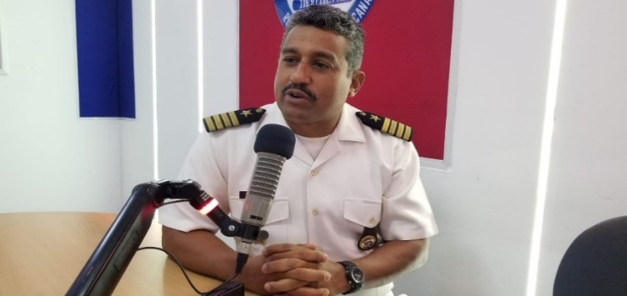



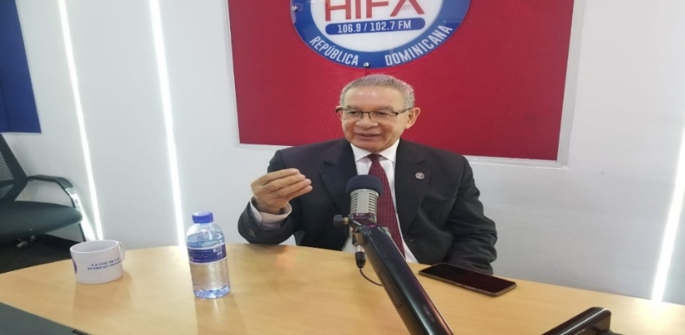
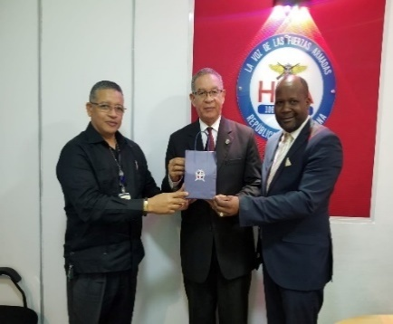
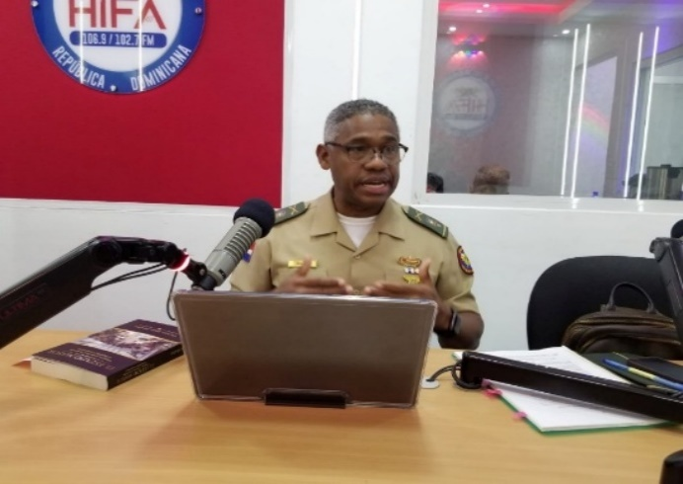
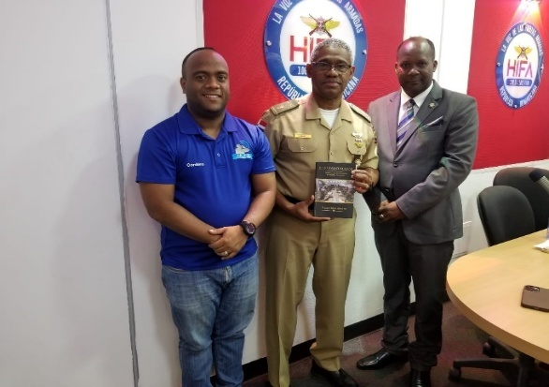
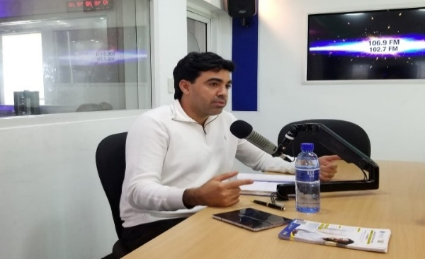
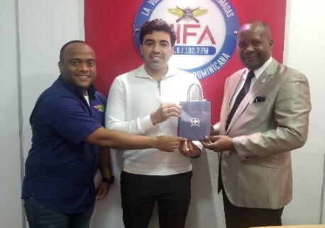
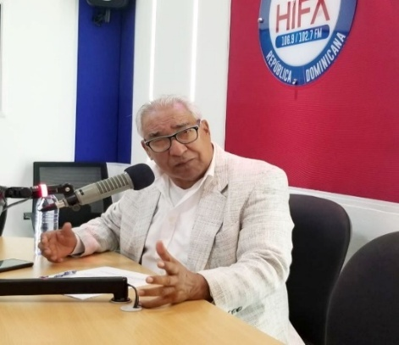

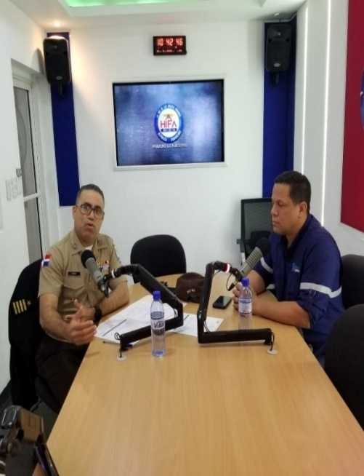



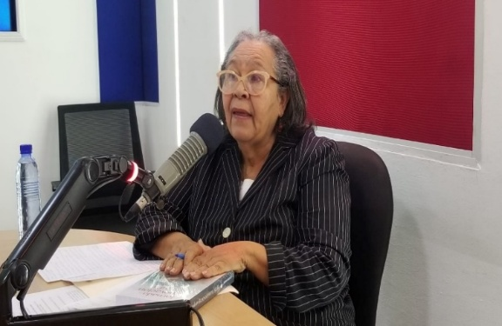
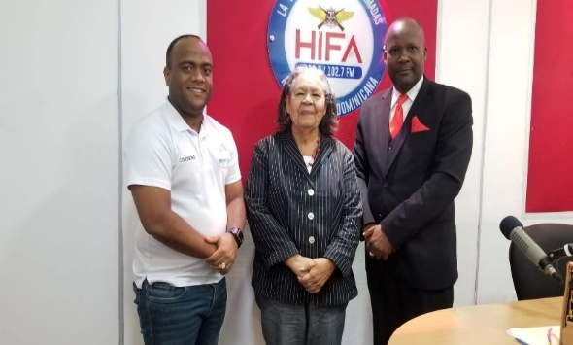
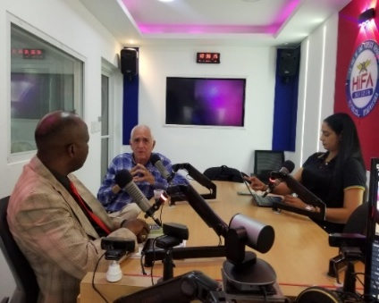
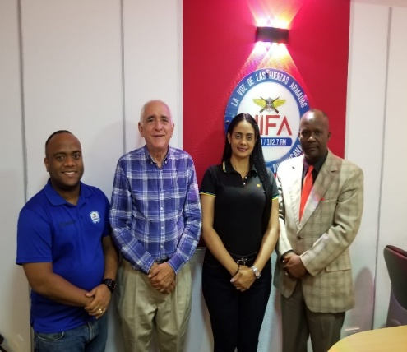
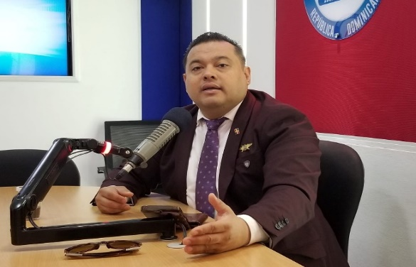
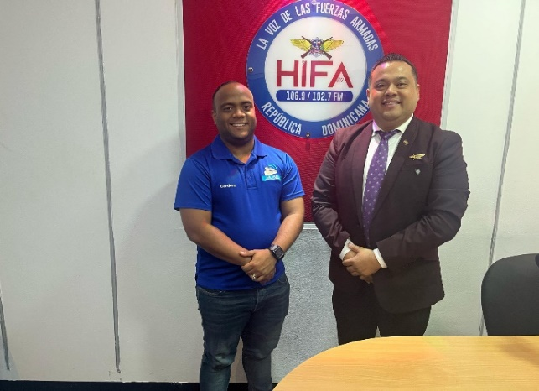
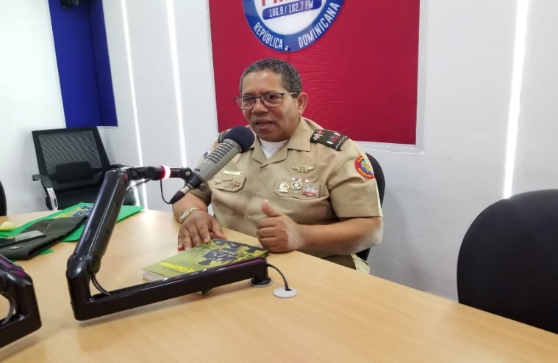

- EVALUACIÓN DE TRABAJOS DE INVESTIGACIÓN DE DISCENTES DE LA XXII PROMOCIÓN DE LA MAESTRÍA EN SEGURIDAD Y DEFENSA NACIONAL
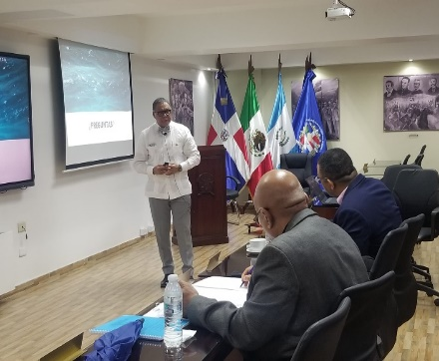
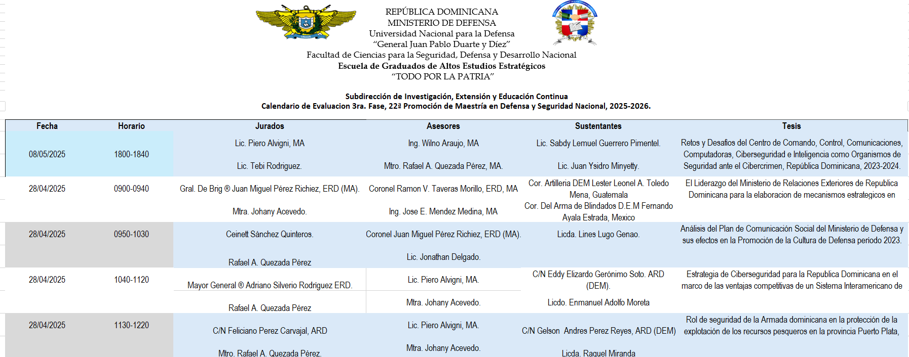
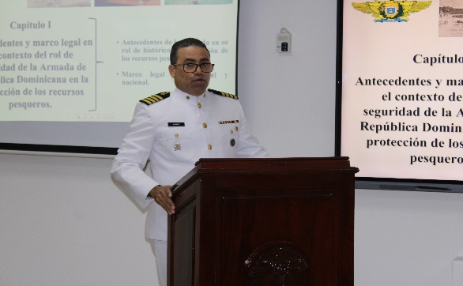
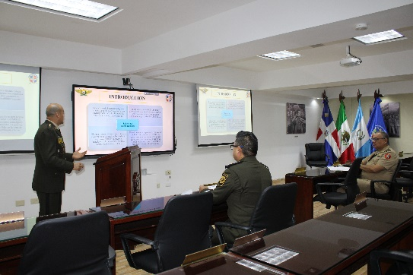
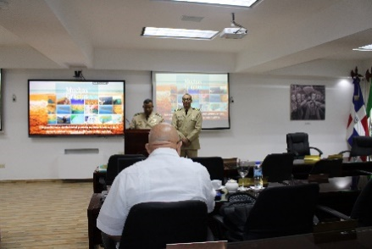
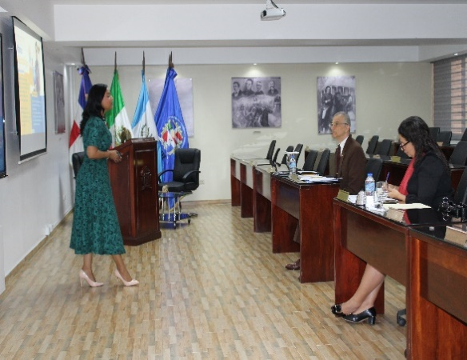
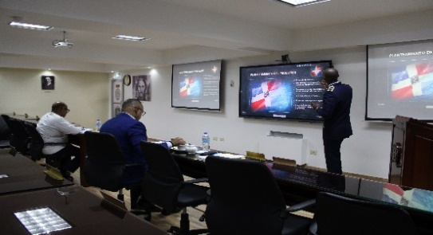
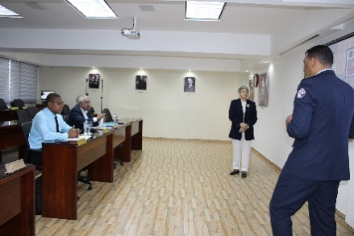
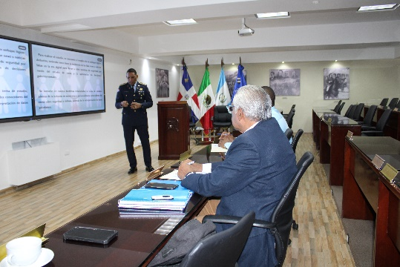
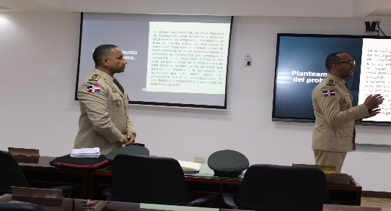

- DESIGNACIÓN Y DELIMITACION DE TEMAS DE INVESTIGACIÓN DE LOS DISCENTES DE LA XVIII PROMOCIÓN DE LA ESPECIALIDAD EN GEOPOLÍTICA
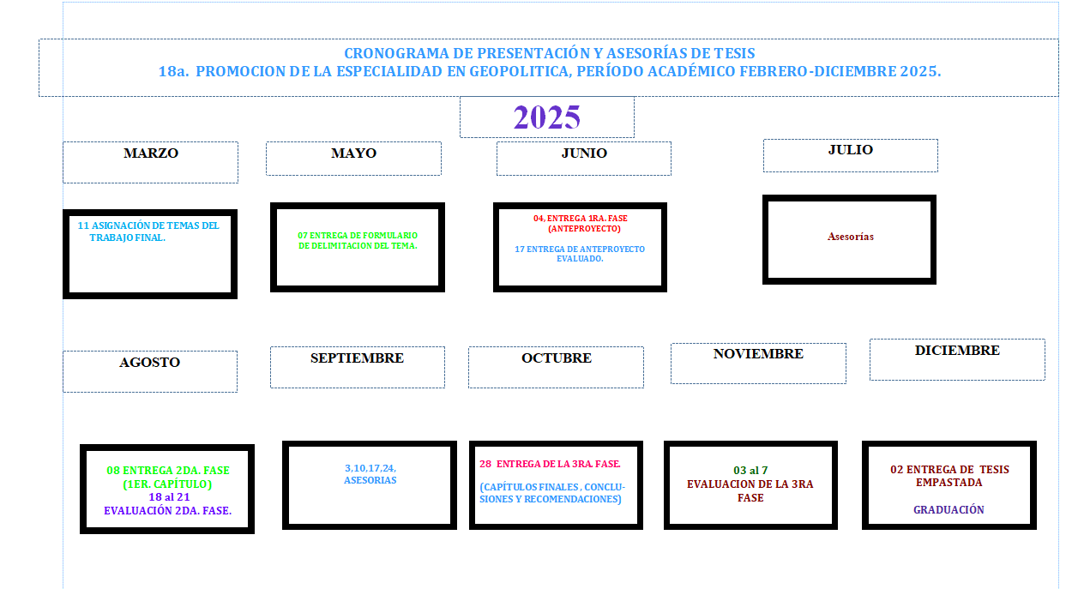

- EGRESADOS DEL II DIPLOMADO EN COMUNICACIÓN ESTRATÉGICA PARA LA SEGURIDAD Y DEFENSA NACIONAL
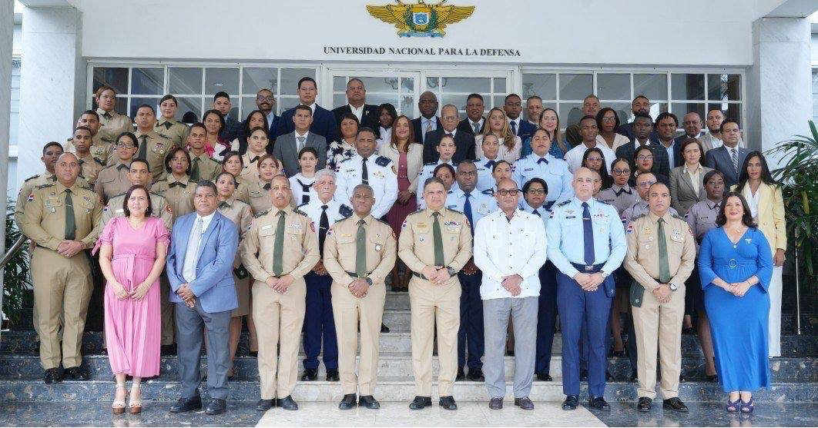
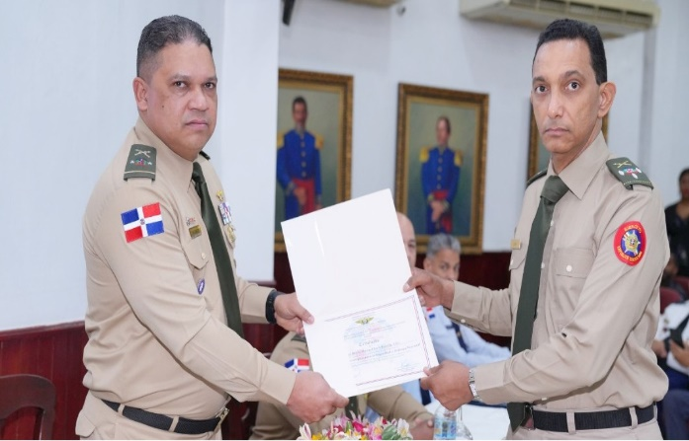

- APERTURA DE LA XVIII PROMOCIÓN DE LA ESPECIALIDAD EN GEOPOLÍTICA
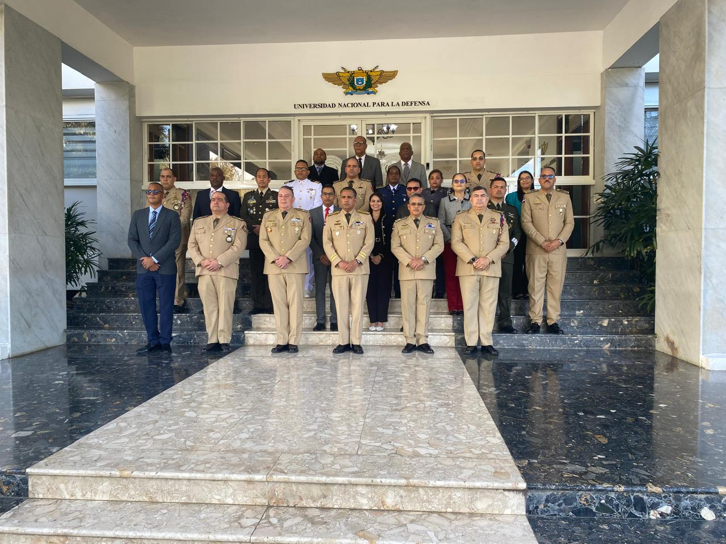

- VISITA DE LA XXII PROMOCIÓN DE LA MAESTRÍA EN SEGURIDAD Y DEFENSA NACIONAL, AL CENTRO DE COMANDO, CONTROL, COMUNICACIONES, COMPUTADORAS, CIBERSEGURIDAD E INTELIGENCIA DE LAS FUERZAS ARMADAS (C5I)
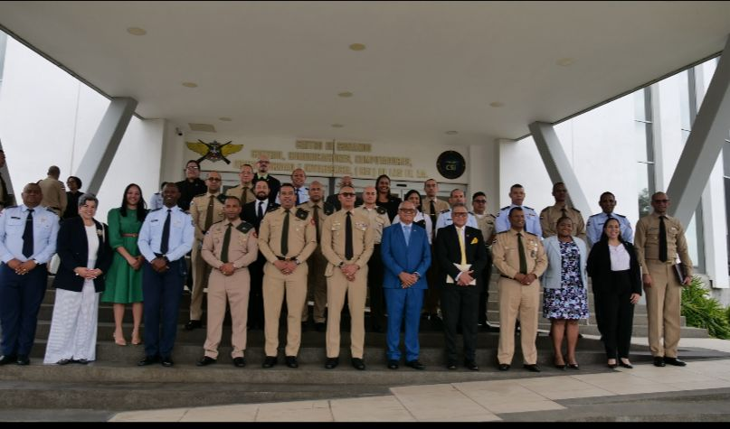
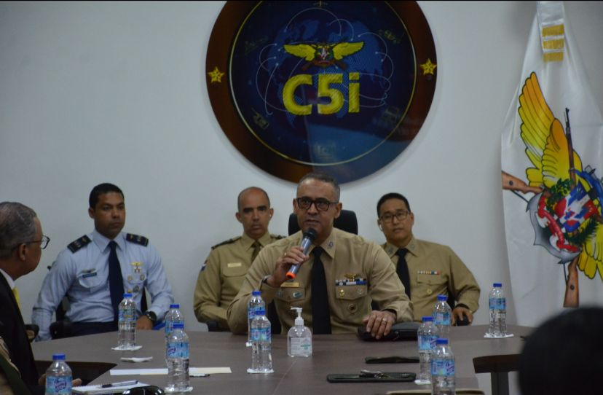

- VISITA DE LA XXII PROMOCIÓN DE LA MAESTRÍA EN SEGURIDAD Y DEFENSA NACIONAL, AL MINISTERIO DE DEFENSA DE REPUBLICA DOMINICANA.
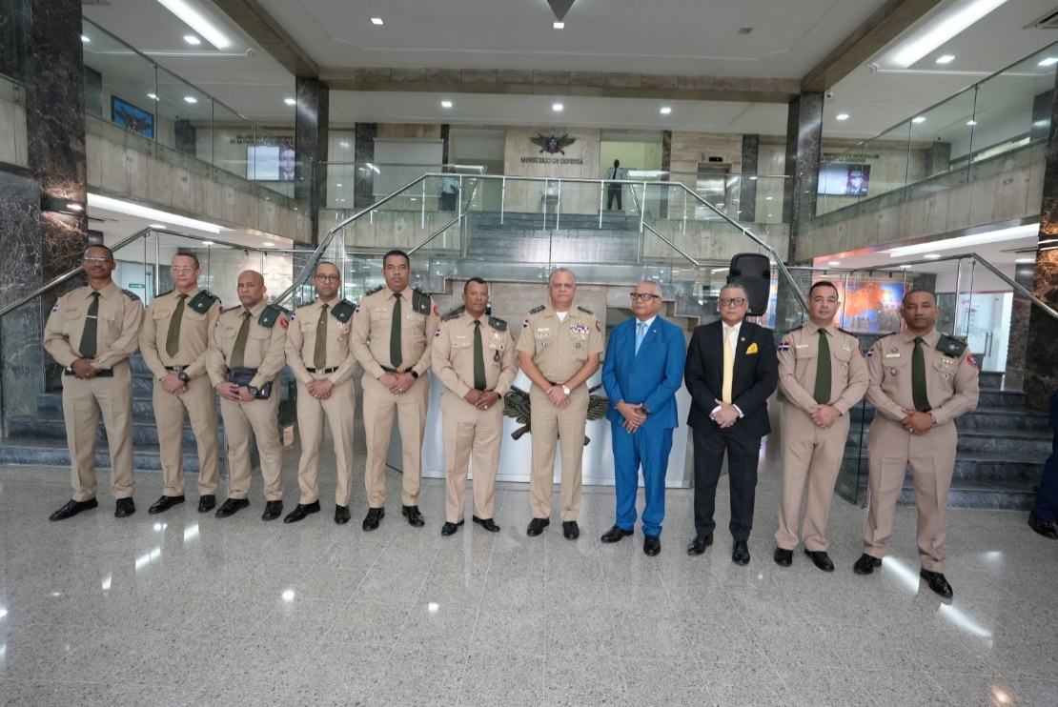
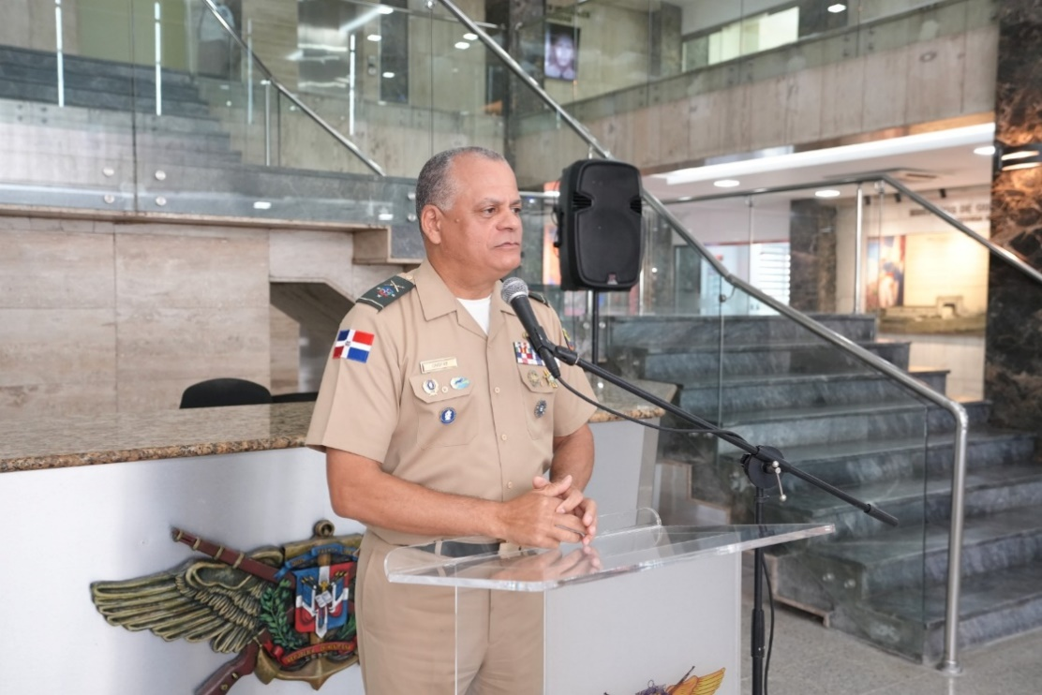

- VISITA DE LA XXII PROMOCIÓN DE LA MAESTRÍA EN SEGURIDAD Y DEFENSA NACIONAL, A LA COMANDANCIA GENERAL DE LA ARMADA DE REPÚBLICA DOMINICANA.
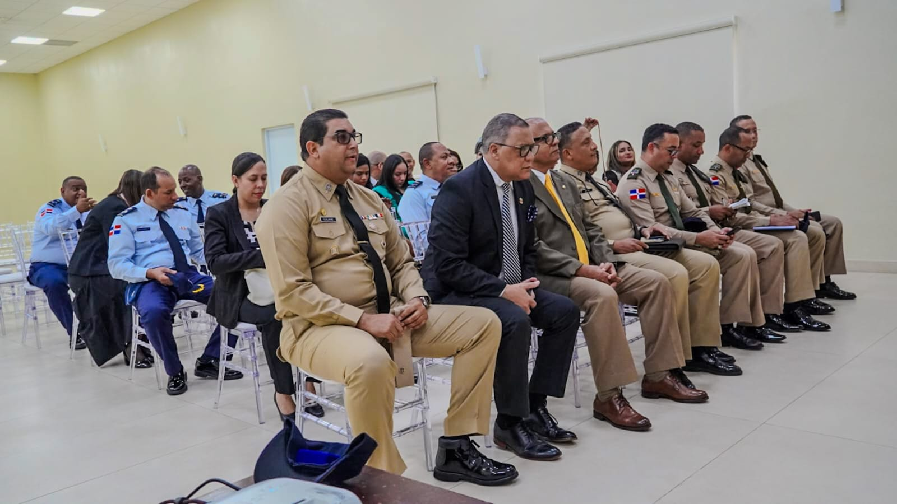
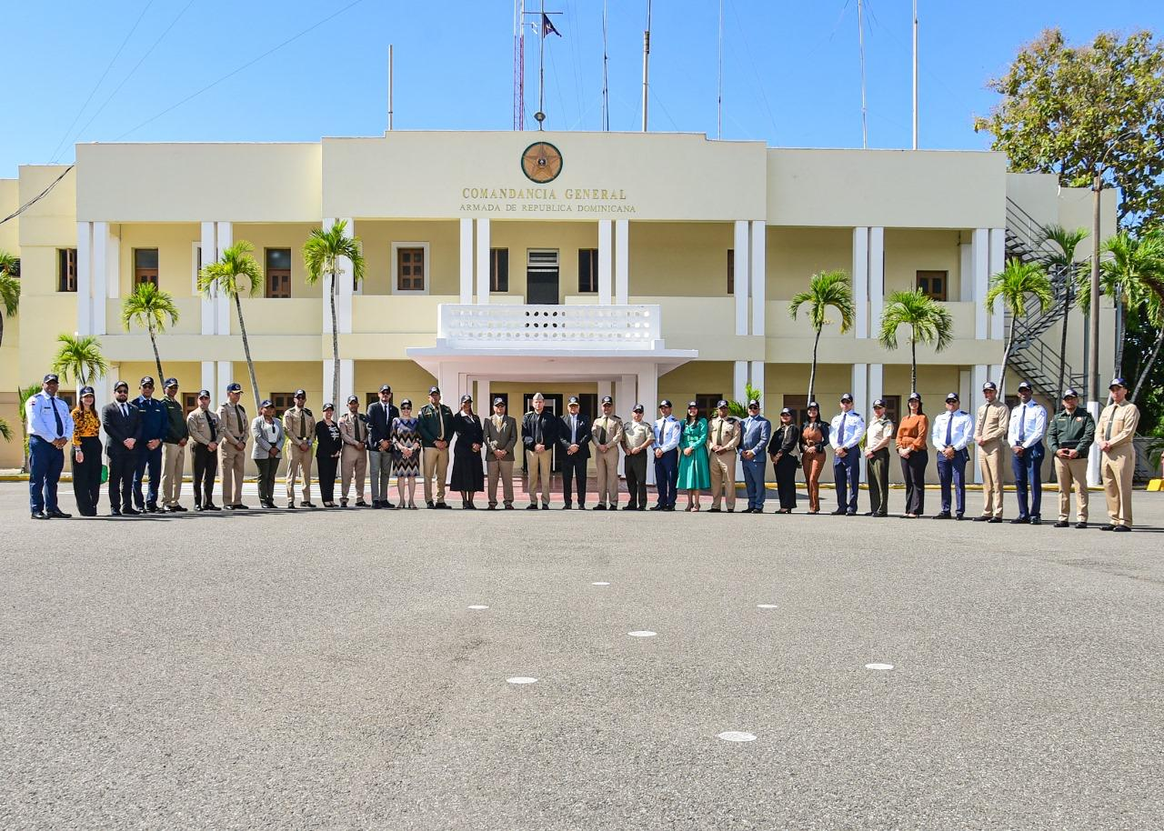

- VISITA DE LA XXII PROMOCIÓN DE LA MAESTRÍA EN SEGURIDAD Y DEFENSA NACIONAL, A LA FUERZA AÉREA DE LA REPÚBLICA DOMINICANA.
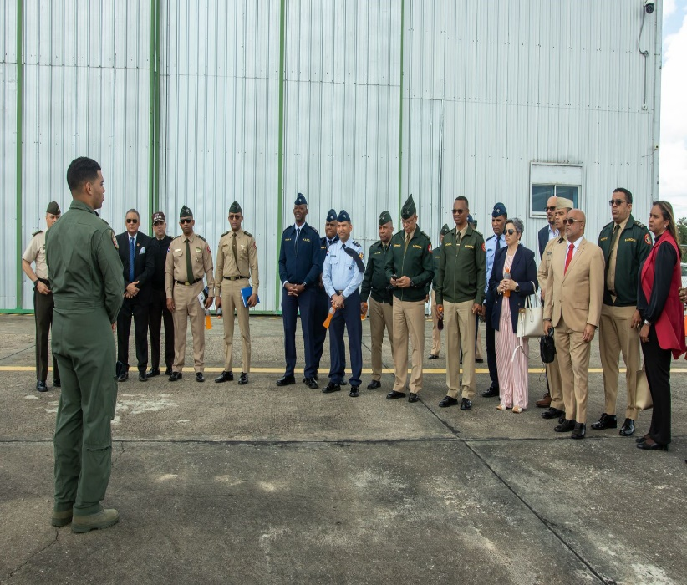
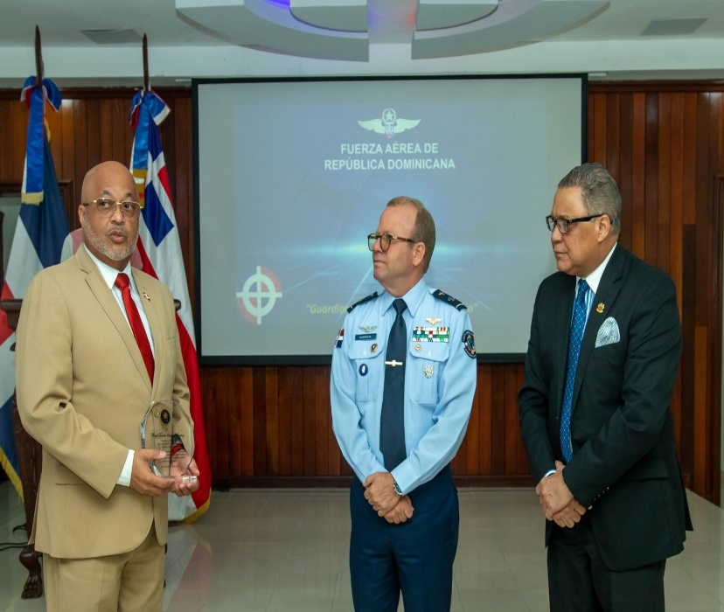
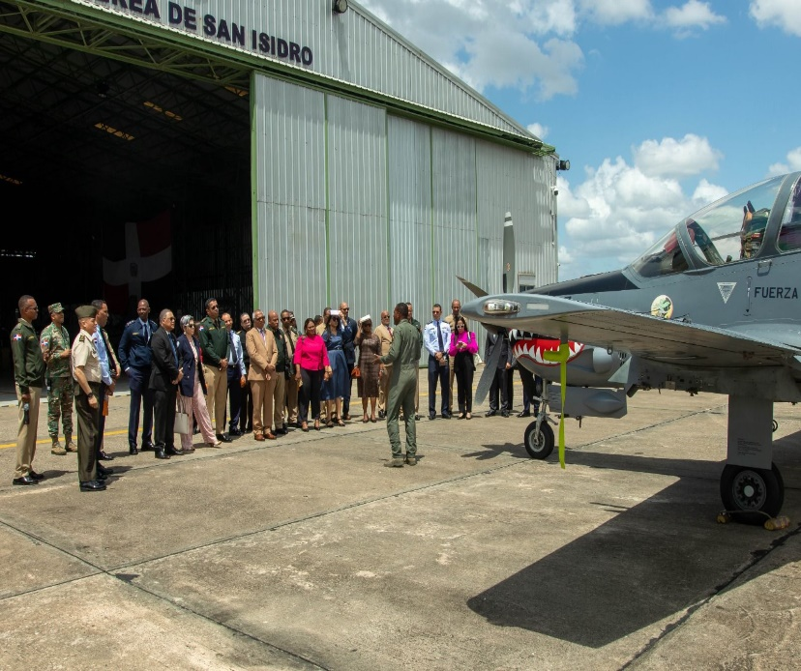


- VISITA DE LA XXII PROMOCIÓN DE LA MAESTRÍA EN SEGURIDAD Y DEFENSA NACIONAL, AL EJÉRCITO DE LA REPÚBLICA DOMINICANA.
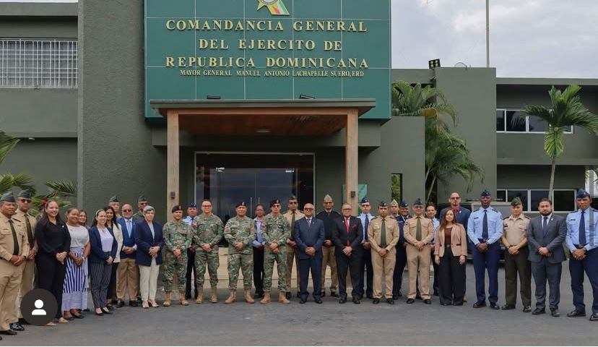
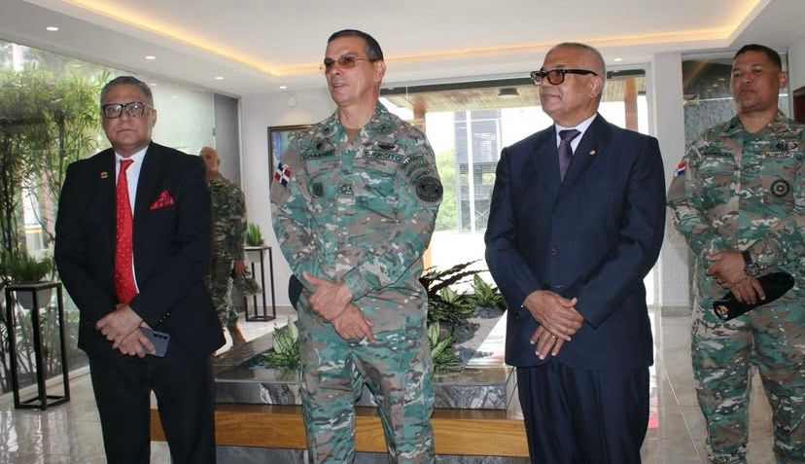
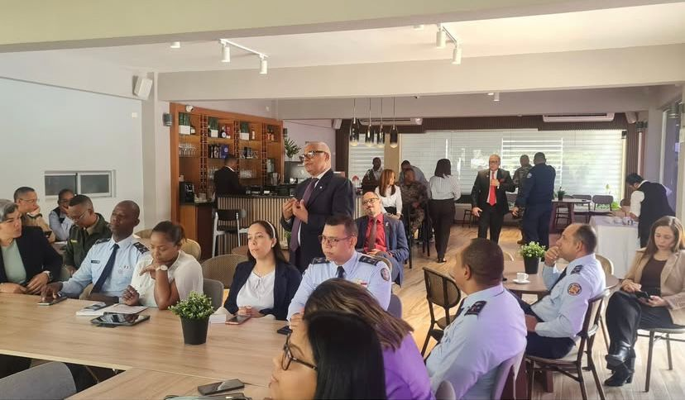
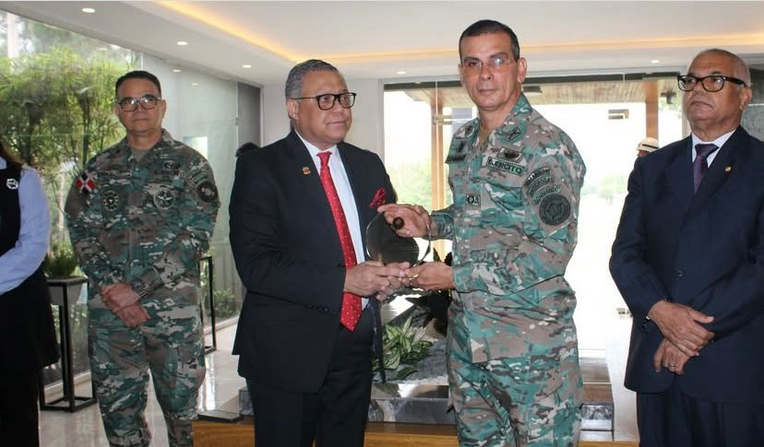

- RECORRIDO DE LA XXII PROMOCIÓN DE LA MAESTRÍA EN SEGURIDAD Y DEFENSA NACIONAL, A LA ZONA NORTE DE LA FRONTERA DOMINICO-HAITIANA.
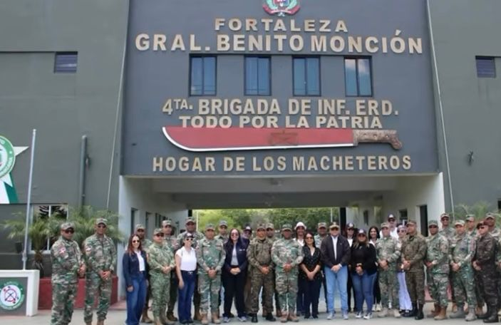
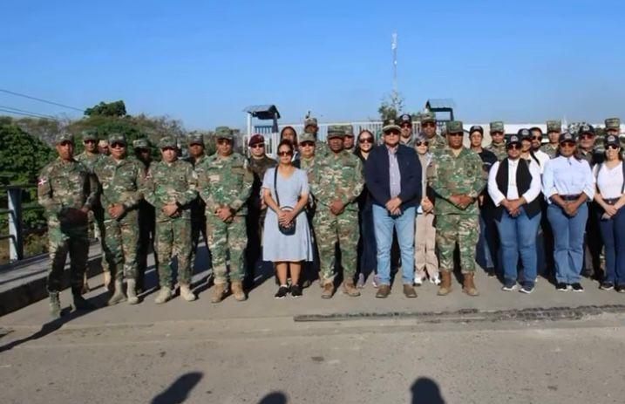
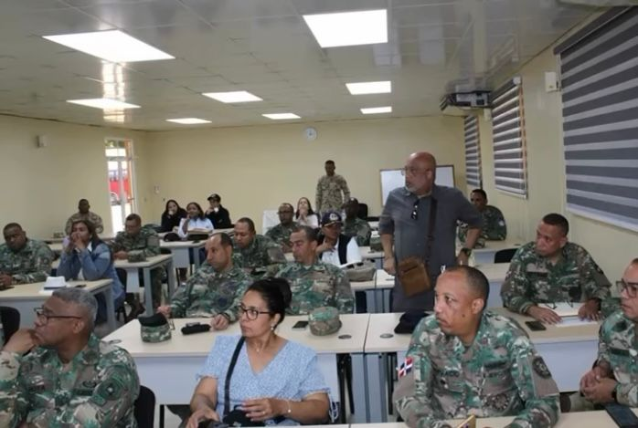
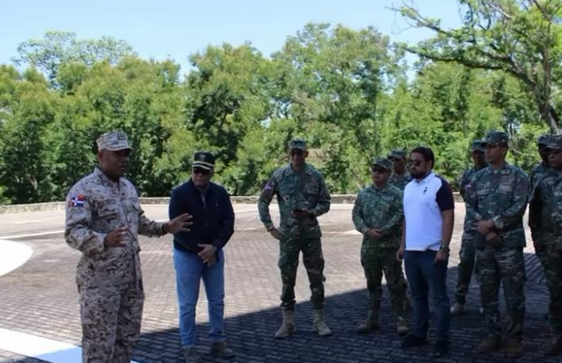

- VIAJE DE LA XXII PROMOCIÓN DE LA MAESTRÍA EN SEGURIDAD Y DEFENSA NACIONAL A ESPAÑA
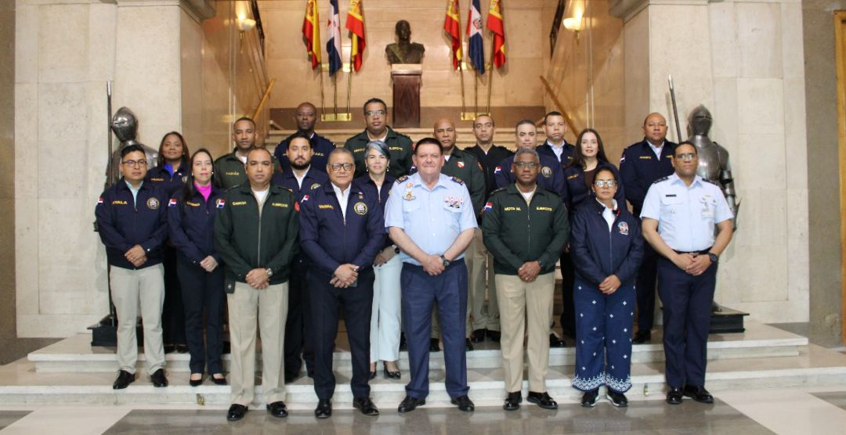
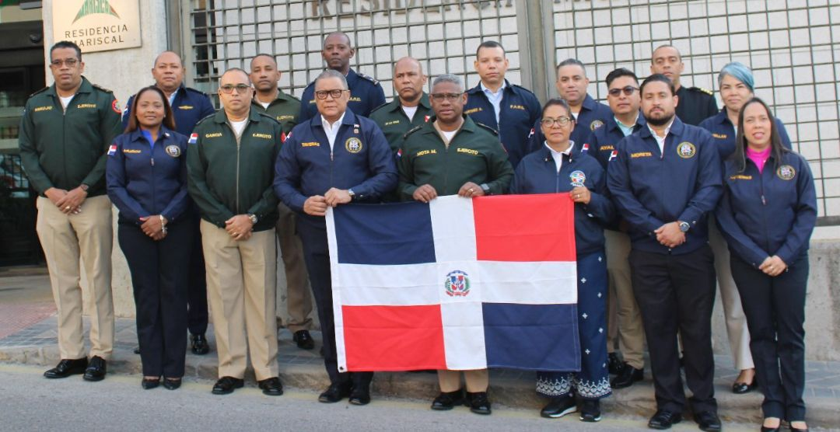
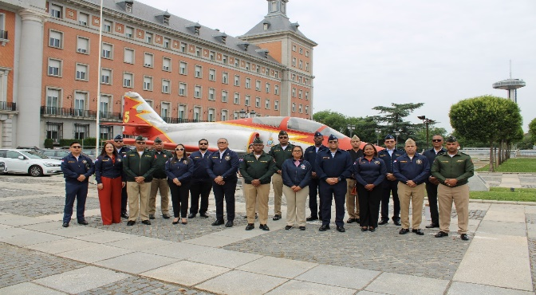
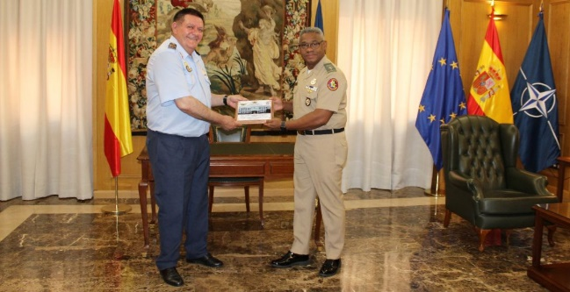

- TALLER DE COMUNICACIÓN ESTRATÉGICA IMPARTIDO A LA XVIII PROMOCIÓN EN LA ESPECIALIDAD EN GEOPOLÍTICA.
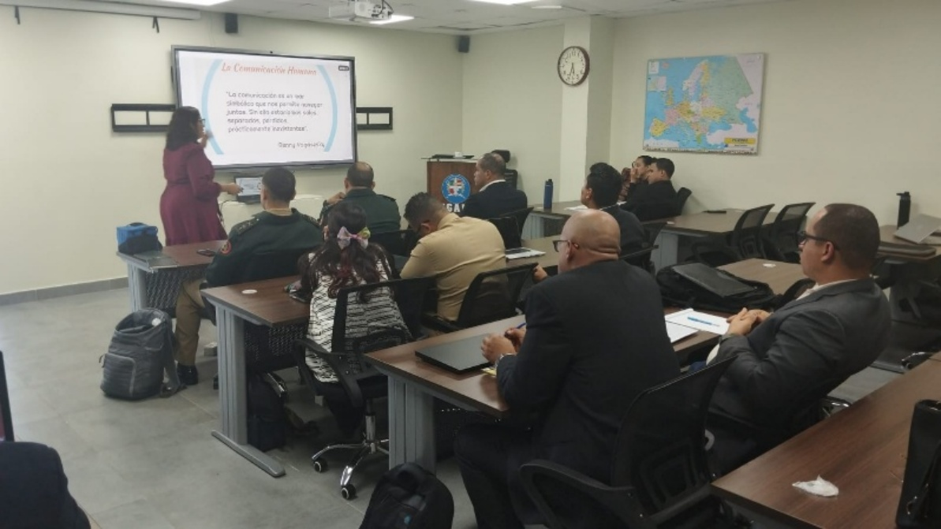
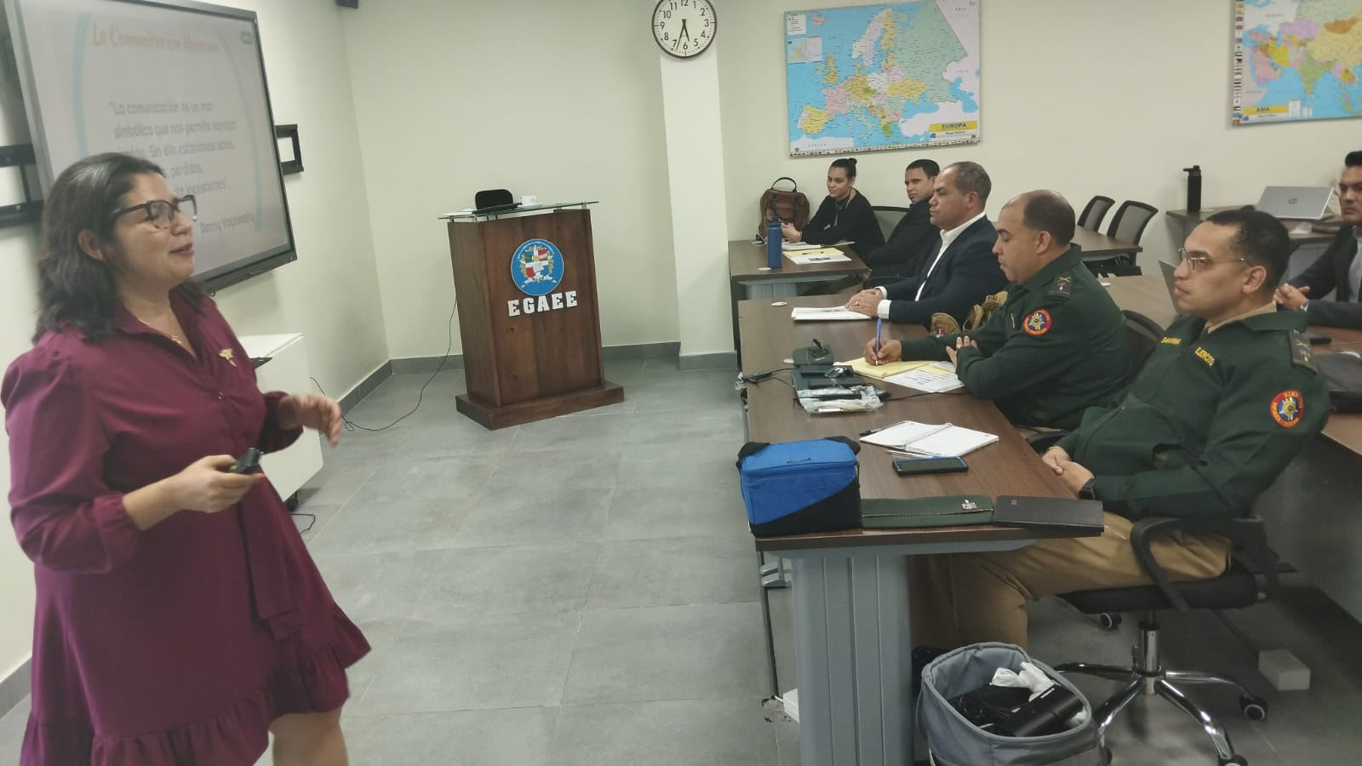

- REMOZAMIENTO DE LOS BAÑOS EGAEE
DESPÚES
ANTES

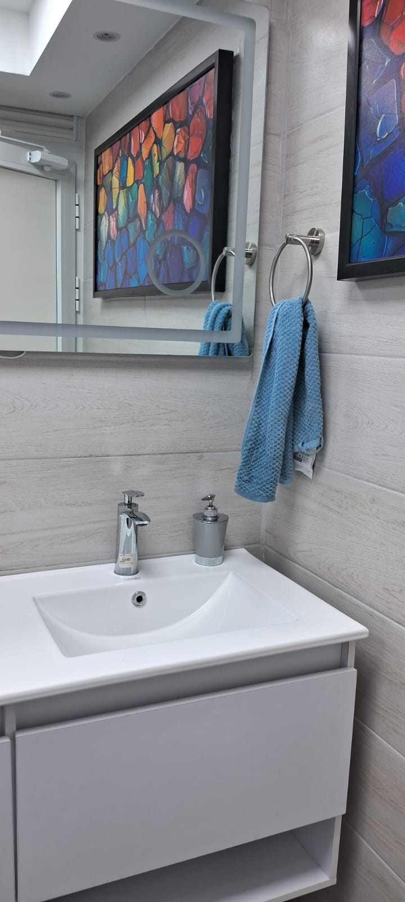
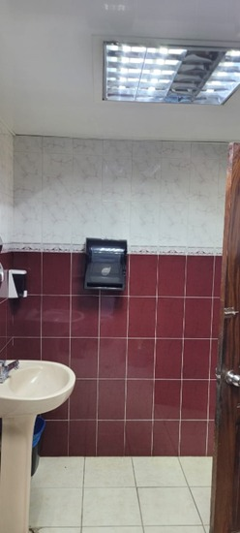
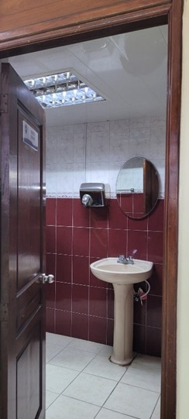
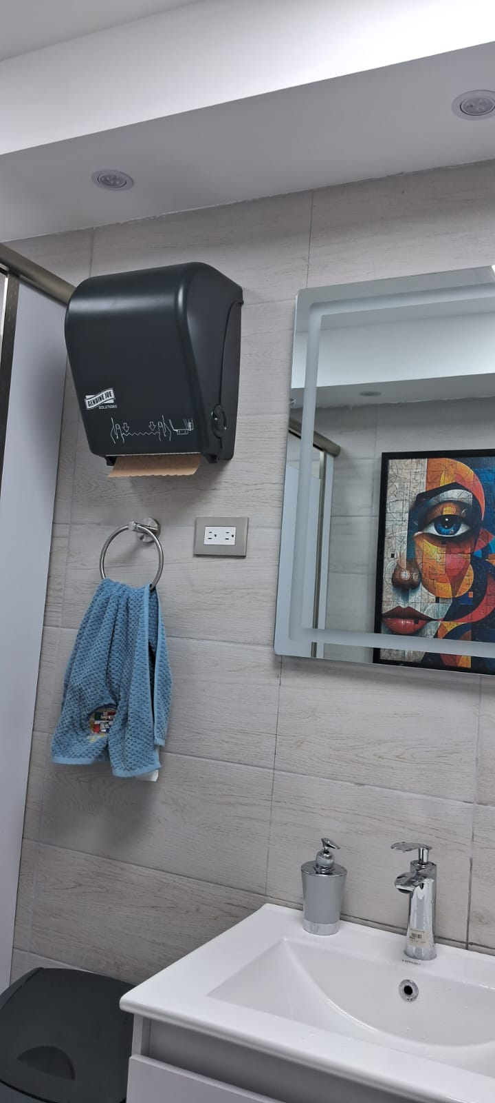

- REMOZAMIENTO DEL ÁREA DE RECEPCIÓN DE EGAEE

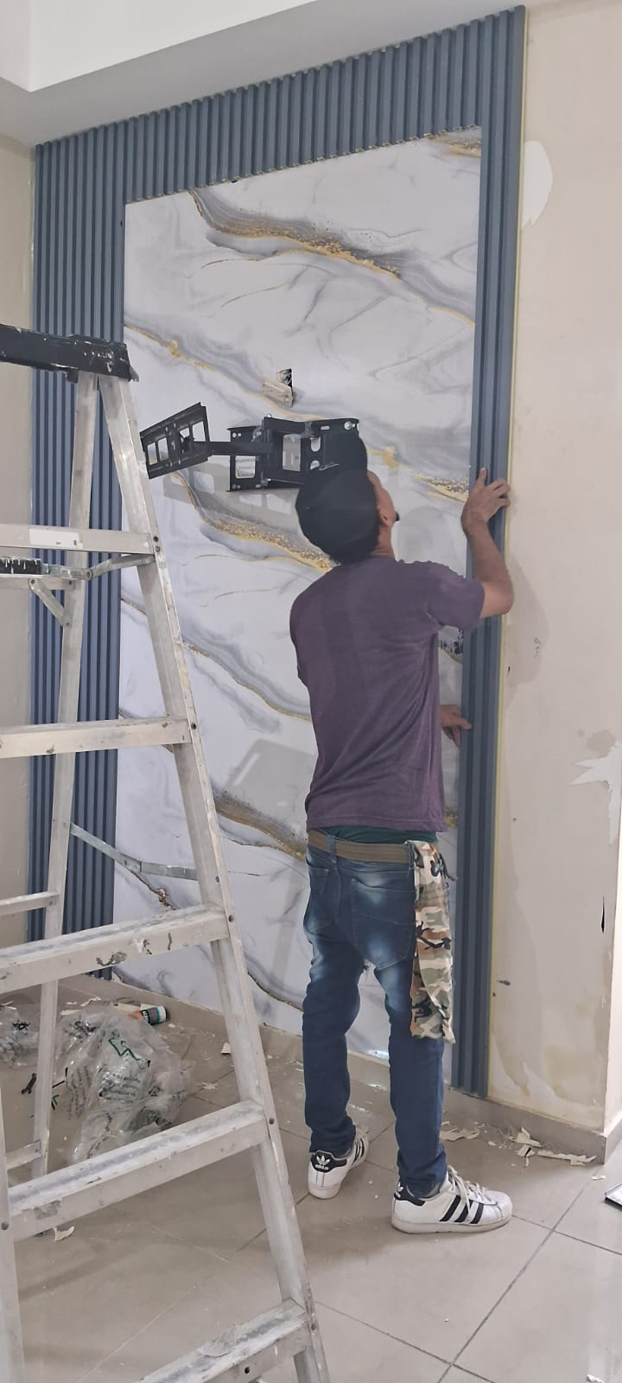
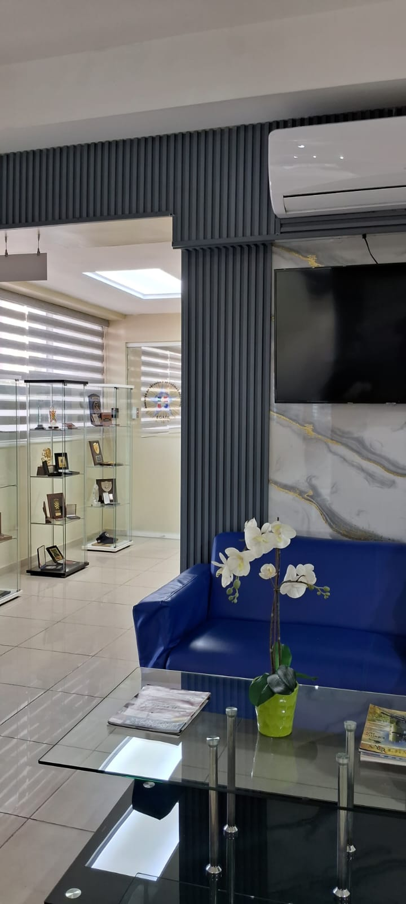

- REPARACIÓN Y MANTENIMIENTO DE LAS VENTANA Y PUERTAS DE EGAEE
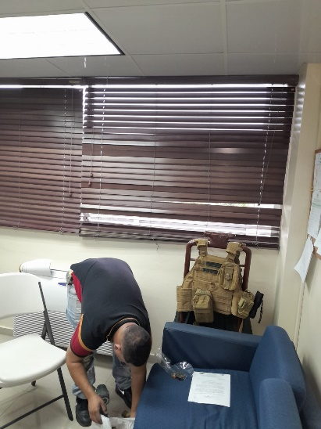
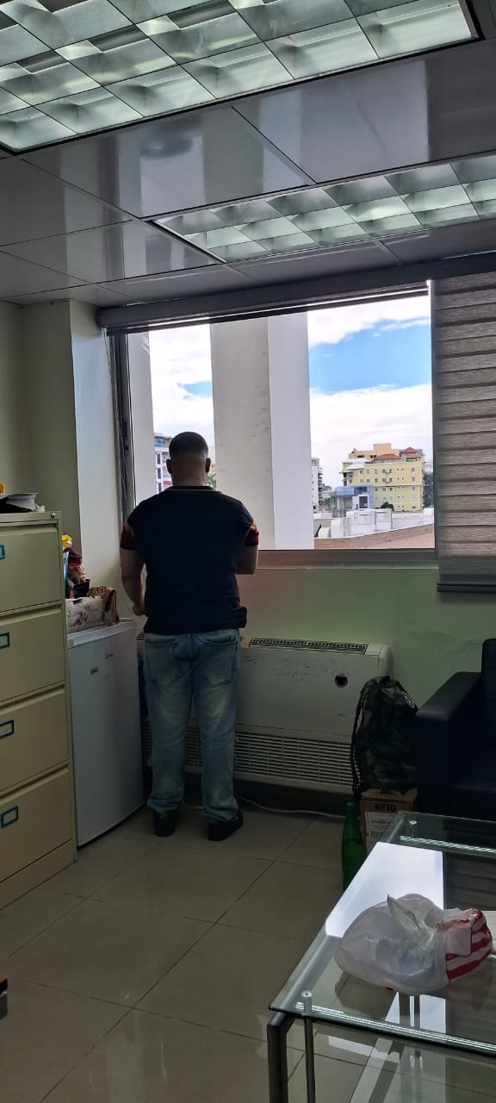
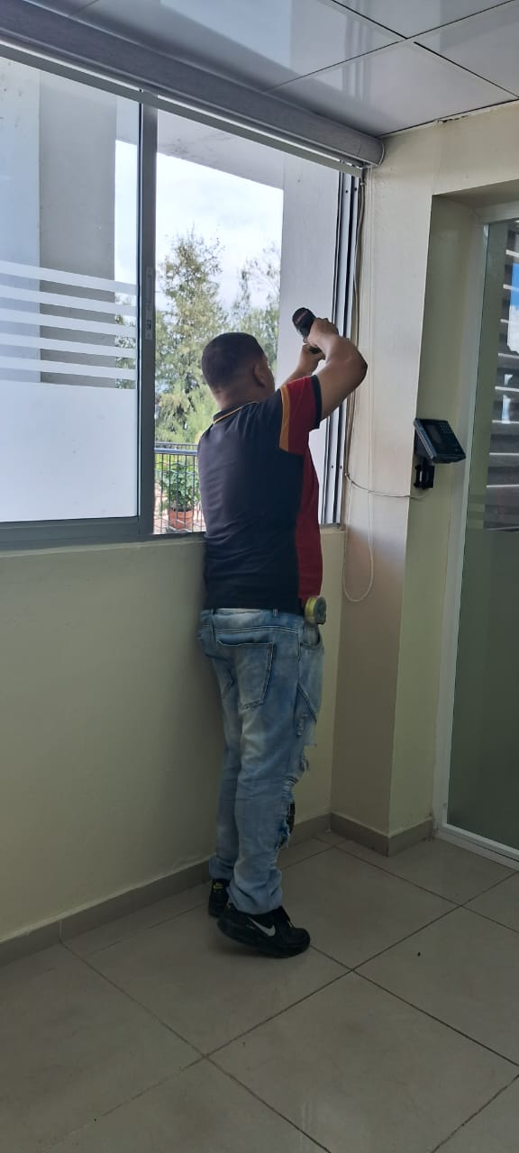
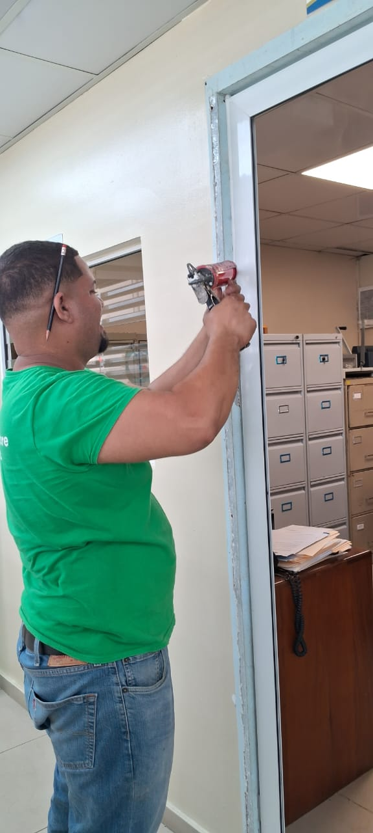
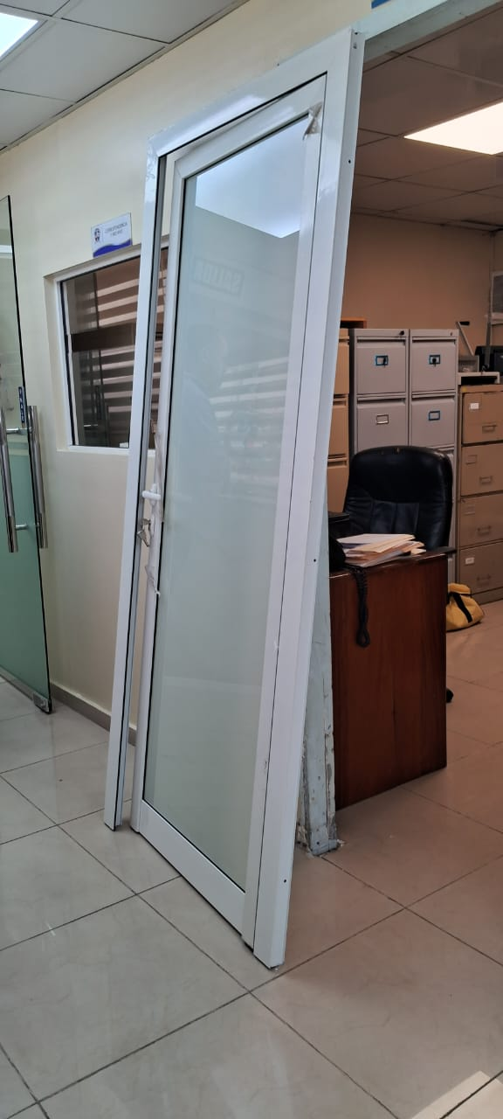

- REMOZAMIENTO DEL ÁREA DE ESPARCIMIENTO DE EGAEE
DESPÚES
ANTES



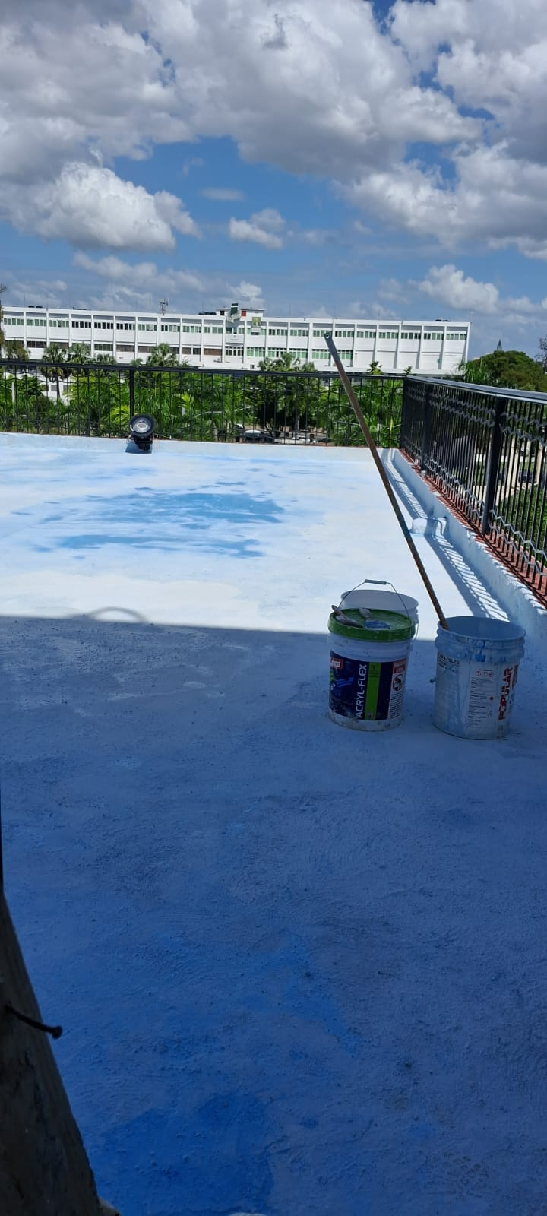
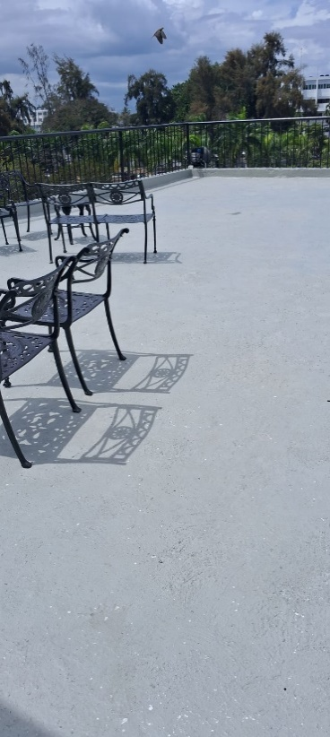
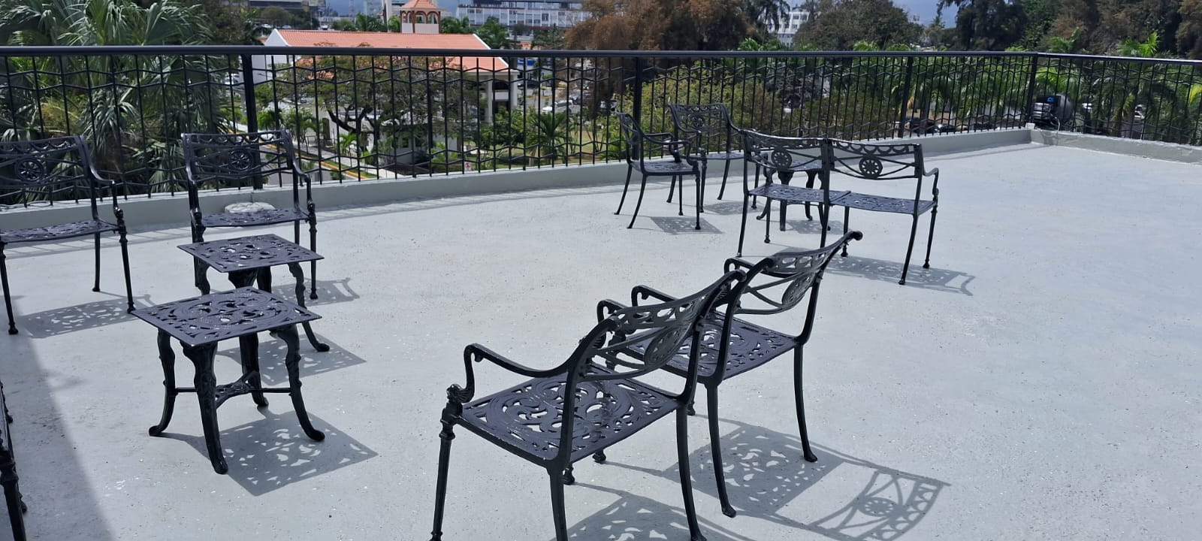

- CELEBRACIÓN DEL DÍA DE LAS MADRES
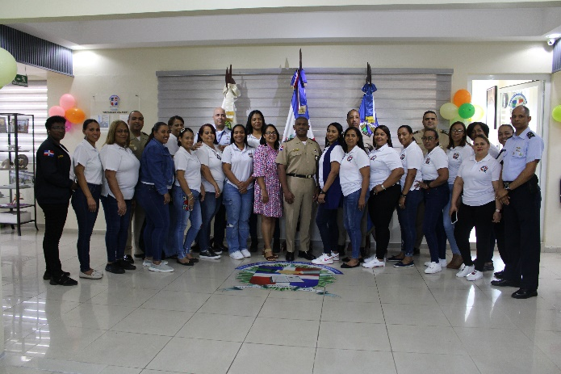
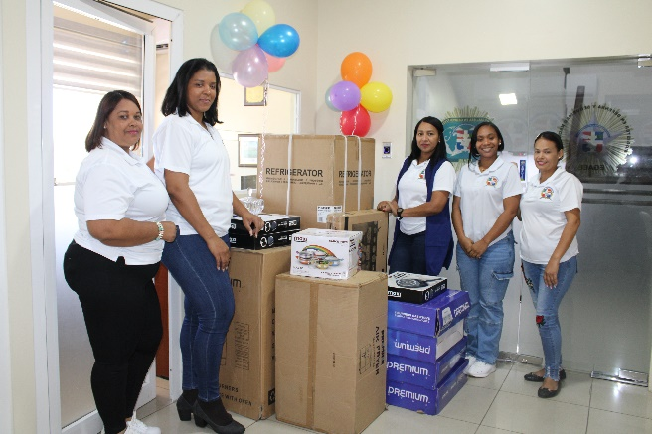
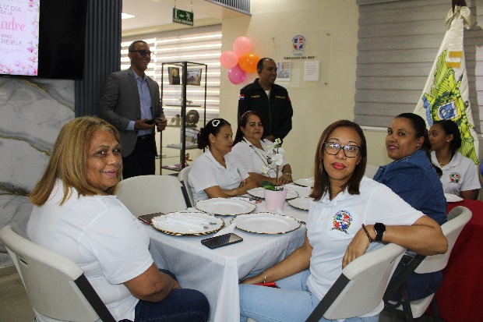
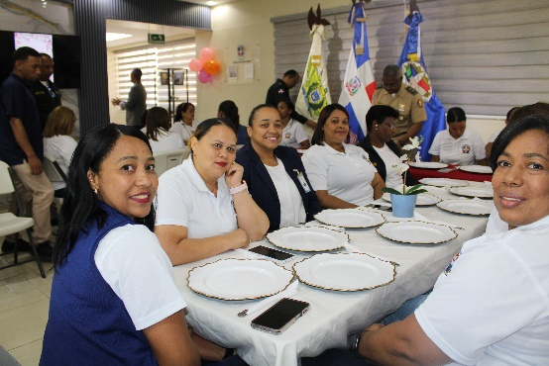

INGRID TERESA DÍAZ
Asimilada Militar MIDE (MA)
Enc. Planificación y Desarrollo Institucional EGAE

